

INDICADORES
REGIONALES

Economía Región Centro

Provincias de Santa Fe, Córdoba y Entre Ríos

Esta publicación ha sido declarada de interés para la Región Centro por la Comisión Parlamentaria Conjunta de la Región Centro.

IDIED

Septiembre 2014
Año 16, Número 4

Datos a julio

Síntesis

 Sector lácteo
 Sector carnes
 Sector Oleaginosas
⬆ê Industria automotriz
⬆é Supermercados
⬇ê Diarios
⬇ê Cines
⬆é Energía eléctrica
 Gas
 Combustibles
 Construcción
⬇ê Despacho de Cemento
 Empleo
⬆ Depósitos y Préstamos
é Recaudación Tributaria

Referencias:

⬆⬇ Variación Mensual
⬆⬇ Variación Interanual

Staff Indicadores Regionales

Ana Inés Navarro

(Director)
anavarro@austral.edu.ar

Facundo Sigal

Federico Accursi

Nicolás Ferrer

Sponsors del IDIED

Berkley International Cia de Seguros

Bolsa de Comercio de Rosario

Televisión Litoral SA

Vicentin SAIC

Weiner Laboratorios SAIC

Lejos de las negociaciones con los holdouts y mientras hace raros malabares para contradecir a los que afirman que la Argentina está en default, el gobierno nacional se empeña en buscar culpables de los problemas económicos. Sin políticas macroeconómicas a la vista que apunten a combatir la inflación, el gobierno logró la aprobación de la Ley de Abastecimiento lo que le permitiría obligar a las empresas a vender sus productos y, vuelve a sacar los perros a la calle Florida para combatir la venta de dólares en el mercado paralelo. Mientras tanto la economía se contrae, la inflación bien calculada se estima en torno a 40% para todo el año y la brecha entre el dólar oficial y el paralelo roza nuevos records.
Las economías provinciales afrontan los mayores riesgos porque tienen menos instrumentos de política económica para capear el temporal, al menos mientras la emisión monetaria sea efectivamente monopolizada por el gobierno nacional. La menor actividad económica está afectando las recaudaciones provinciales; sellos e inmobiliario en Santa Fe caen en valores reales, aun cuando se deflacta con el IPCNu que visiblemente está subestimando la inflación. La coparticipación aumentada por las asignaciones especiales, tampoco aumenta al ritmo de la inflación. Esto no es nuevo, en 2013 la suma de los fondos girados por el gobierno nacional a las provincias aumentó 27,5% y en la Región Centro, sólo 20%. A julio de este año la recesión es evidente en sectores que son los pilares de la Región: desde la construcción (-4,1%) y el despacho de cemento (-3,9%) a la industria automotriz (-26,4%), la producción primaria de leche (-5,7%) de carne (-6,8%). La demanda de energía eléctrica, a julio, lleva nueve meses de caída mensual de la tendencia. Algunos sectores aún resisten, pero en la medida que las condiciones generales empeoren difícilmente sigan intactos. Es el caso de la industria aceitera alimentada por una cosecha más abundante este año o la industria del biodiesel beneficiada por el aumento del porcentaje de mezcla del biodiesel para transporte y producción de energía eléctrica. La contracción del consumo es evidente en la venta de automotores (-22,9%), de naftas (-0,7%), de entradas de cine (-12,0%) y de los rubros más elásticos de los bienes que venden los supermercados como artículos de limpieza y perfumería, rotisería y bebidas. El Indicador Local de Ciclo Económico (ILCE) estimado por la Universidad Austral en base a datos de la economía de la provincia de Santa Fe, muestra a julio una caída que anualizada indica una contracción de 2,4%. Hasta julio, la contracción acumulada desde el mes de diciembre asciende a 1,1% y la caída interanual específica para el mes de julio es de 0,7%. En nuestros cálculos, las variaciones mensuales del ILCE –libres de efecto estacional- son negativas desde noviembre pasado hasta junio inclusive; julio muestra una pequeña variación positiva, pero el valor del ILCE es prácticamente idéntico al de julio de 2011 con lo que en el mejor de los casos la economía local habría perdido dos años completos sin expandirse.
Ana Inés Navarro

Nota a los Lectores: A menos que se indique lo contrario, todas las variaciones mensuales publicadas en este informe corresponden a cambios en la serie desestacionalizada.

Producción Agroindustrial

Sector Lácteo

Producción Primaria
Últimos datos disponibles: julio 2014e

Durante los primeros siete meses de 2014 la producción de leche cruda habría alcanzado 3.253 millones de litros para Córdoba y Santa Fe, registrando una caída a.a. de 5,7%. Tal cómo se anticipaba en el Indicadores Regionales de mayo, las inundaciones habidas a mediados de abril en Santa Fe impactaron negativamente en el volumen de leche producida en la Región. Pero la realidad excede la coyuntura, ya que la contracción actual ya se observaba el año pasado, aunque los guarismos actuales son peores. La performance productiva resulta muy desalentadora para el sector que ve cómo la producción láctea se expande en otras latitudes posicionándose para abastecer una población creciente, ávida de proteínas. En promedio la tasa de expansión internacional de producción de leche cruda es de 2,2% con casos muy exitosos como la India, dónde la tasa de crecimiento anual en la producción ha sido 4% promedio.

Fuente: IDIED, sobre datos del Departamento de Lechería de las provincias.
Nota: los datos de julio para Córdoba y Santa Fe han sido estimados y están sujetos a revisión.

Los datos estimados de julio, indican que la producción primaria de leche en Santa Fe habría registrado una caída de 0,1% respecto al mes anterior con tendencia estable luego de 10 meses de comportamiento negativo de la misma. Interanualmente, el volumen producido en los tambos santafesinos se ubicaría 7,9% por debajo de los registrados un año atrás.
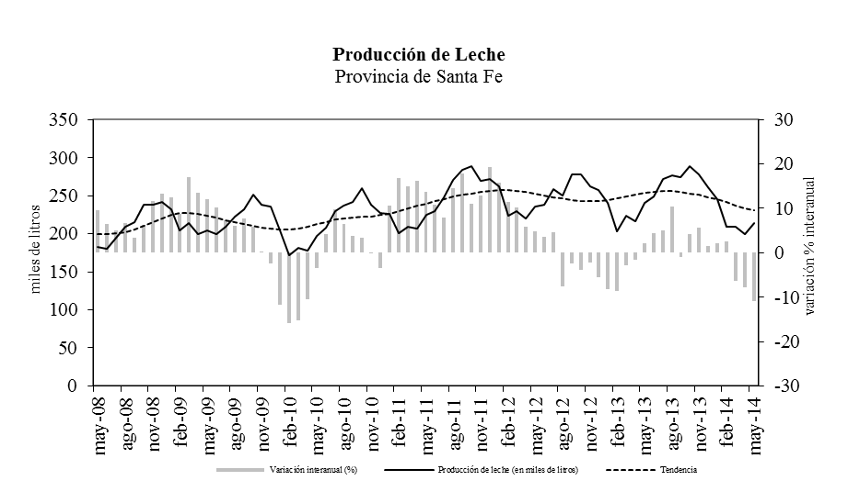

Fuente: IDIED, sobre datos del Departamento de Lechería del MAGIC.
Nota: el valor de julio ha sido estimado y está sujeto a revisión.

En Córdoba, la producción primaria de leche habría experimentado en julio una caída (0,3%) respecto al mes anterior y tendencia estable luego de un prolongado período de caída de la misma. La comparación a.a muestra una brecha negativa de 8,1%.
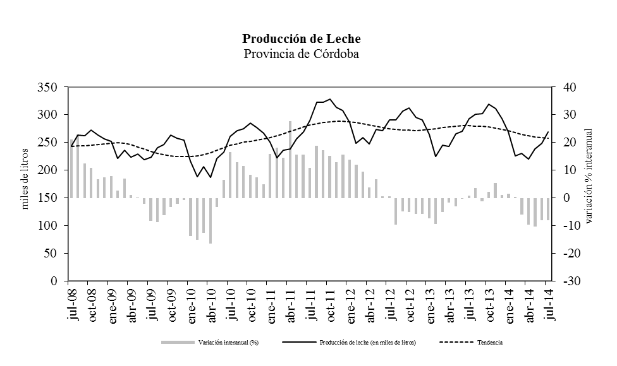
Fuente: IDIED, sobre datos del Departamento de Lechería de Córdoba.
Nota: el valor de julio ha sido estimado y está sujeto a revisión.

Precio abonado al productor
Últimos datos disponibles: julio 2014e
El precio estimado por litro de leche pagado en Santa Fe en julio ($3,01) presenta una variación positiva tanto mensual (0,7%) como de la tendencia (1,4%) y la comparación interanual muestra una brecha nominal positiva de 43,7%.
Calculado a valores constantes, el precio del litro de leche pagado al productor habría registrado en julio una suba interanual de 10,8%. Con éstos precios el productor local habría cobrado -a valores oficiales- 0,37 u$s/litro. Claro que, producto de la devaluación de enero, el precio experimentó una caída interanual de 9,5%. Por otra parte, es claro que los productores locales no tienen el mismo incentivo en precios que sus vecinos. Según el Instituto Nacional de la Leche de Uruguay, el productor de ese país cobró en julio 0,44 u$s/litro lo que involucra una diferencia de 19% favorable a los productores del país vecino.
Del lado de los costos, el ratio precio leche-maíz mejoró interanualmente ya que en julio, tomando como referencia el precio fob del maíz en puertos argentinos –expresado en pesos- este ratio se ubicó en 1,81, mientras que en julio del año pasado estaba en 1,63.
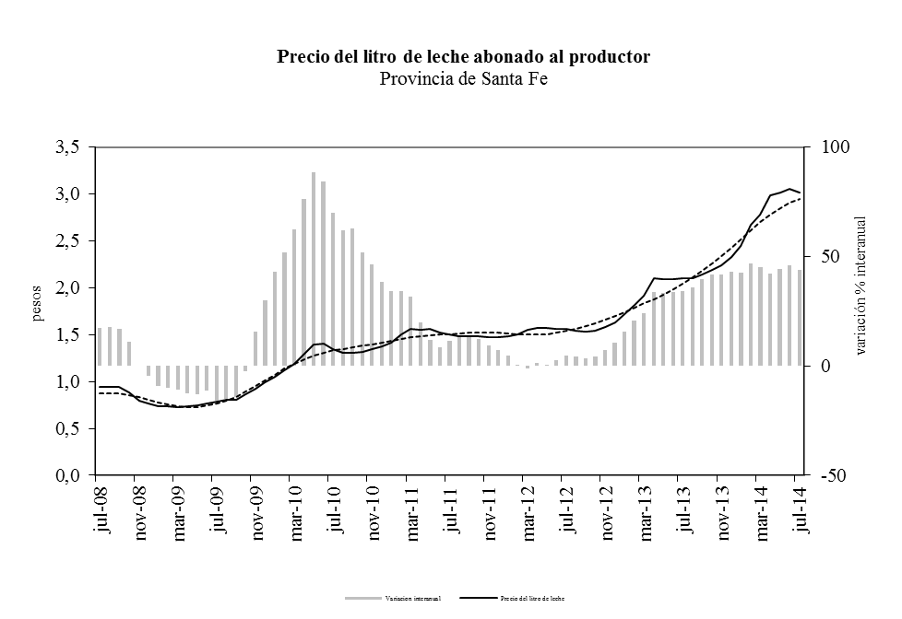
Fuente: IDIED, sobre datos del Departamento de Lechería del MAGIC.
Los tamberos de la provincia de Córdoba estarían cobrando un precio promedio de $3,1, es decir 4,4% más alto que en junio y con tendencia positiva (2,5%). Interanualmente la mejoría nominal sería de 48,7%. En valores constantes, el precio del litro de leche pagado en Córdoba, presentó en julio una variación a.a. positiva (14,6%).
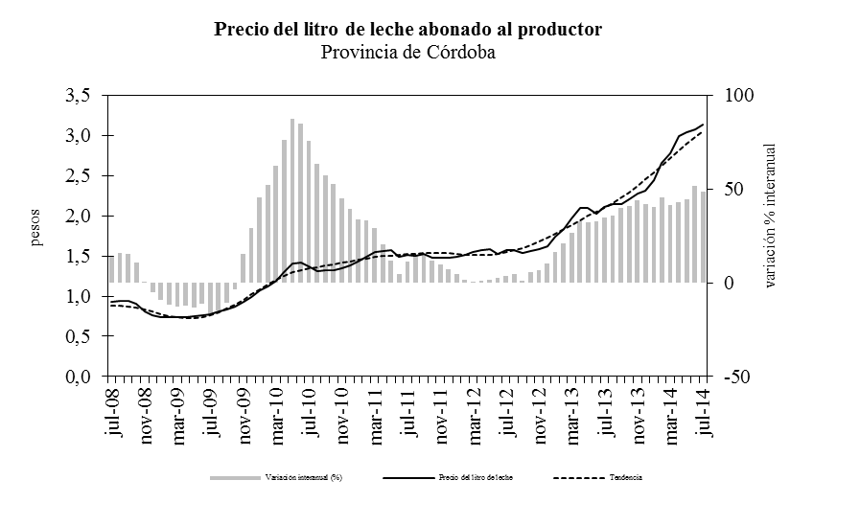

Fuente: IDIED sobre datos del Departamento de Lechería de MAG y A

Ventas al mercado interno
Últimos datos disponibles: julio 2014e
Las ventas de lácteos -medidas en pesos constantes y estimado el mes de julio- crecieron 10,8% a.a en los supermercados de la Región Centro durante los primeros siete meses de 2014-. Sin embargo, la falta de datos de precios por productos que habitualmente publicaba el IPEC, impide hacer una estimación más precisa de la marcha real del consumo interno de lácteos. Para dar una idea de la evolución de los precios, según los datos oficiales, el precio mayorista sin impuestos (IPIM) de la leche fluida pasteurizada entera en sachet de un litro tuvo en julio un precio promedio de $4,7 creciendo 90% respecto de julio de 2013 y el de envase de cartón ($6,2) creció 62,4%. Los quesos tuvieron un incremento promedio de 41,6%. Finalmente, los productos lácteos en promedio llevan un incremento en lo que va del año de 17,2%. Según el IPCNu (INDEC), los valores al consumidor crecieron en el mes de julio respecto de junio: leches (1,9%), quesos (1,6%) y otros lácteos (2%). Sin embargo, aún con valores que subestiman el aumento de precios registrado en la canasta láctea, los cambios mensuales de la tendencia revelan una contracción en el consumo a partir del mes de mayo.
Coyunturalmente, en el mes de julio el consumo de lácteos medido a precios constantes, habría subido 0,3% en la provincia de Santa Fe con tendencia estable. La comparación interanual muestra una brecha favorable de 5,2%. En Córdoba las ventas habrían caído en julio (0,7%) con tendencia decreciente (1,1%) y expansión interanual de 6,4%. En Entre Ríos, los datos estimados muestran una suba en el consumo de (1,3%) con tendencia estable. En esta provincia, la comparación interanual muestra una brecha positiva de 10,6%.

Ventas al mercado externo
Últimos datos disponibles: julio 2014
Las ventas externas de lácteos cayeron 4,3% en volumen en los primeros siete meses de 2014, fruto de las fuertes caídas en los meses de junio y principalmente julio, donde las leches y los quesos cayeron alrededor del 40%. De todos modos, es necesario aclarar que se está comparando contra un julio 2013 que fue inusualmente alto.

Fuente: IDIED, sobre datos del SENASA

Con precios internacionales algo más bajo que en los meses precedentes, el precio máximo promedio de la leche en polvo entera en el mercado internacional (Oceanía) cotizó en julio a US$ 4.000, con una tendencia decreciente (3,3%). Interanualmente, los precios registraron en julio una brecha negativa de 25,2%. Sin embargo, no se puede obviar – ver gráfico más abajo- que estos precios viene bajando desde valores prácticamente sin precedentes por lo que la baja actual hay que buscarla en las trabas a las exportaciones, entre las que el desdoblamiento de hecho en el tipo de cambio, no es un factor de poca incidencia.
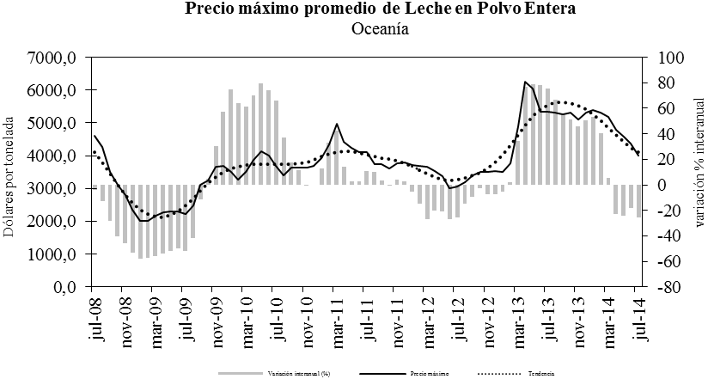
Fuente: IDIED en base a USDA

Sector Carnes Bovinas

Producción Primaria
Últimos datos disponibles: julio 2014
El precio promedio por kilo vivo de ganado vacuno ascendió en julio a $13,6 registrando una suba (10,9%) frente al mes de junio y presentando una tendencia creciente (2,8%). La brecha a.a fue positiva y se ubicó en 66,2%.
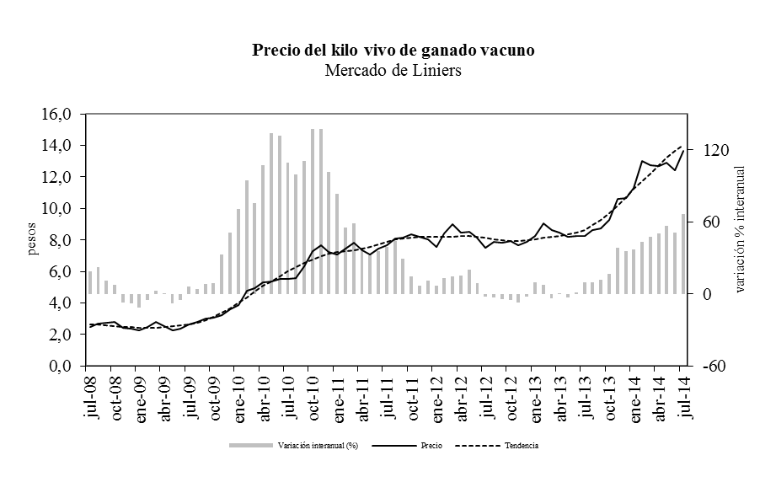
Fuente: IDIED, sobre datos del Mercado Abierto de Liniers.
Tomando las cotizaciones a precios constantes se observa que la tendencia es creciente (1,9%) y que la variación interanual es positiva (28%)
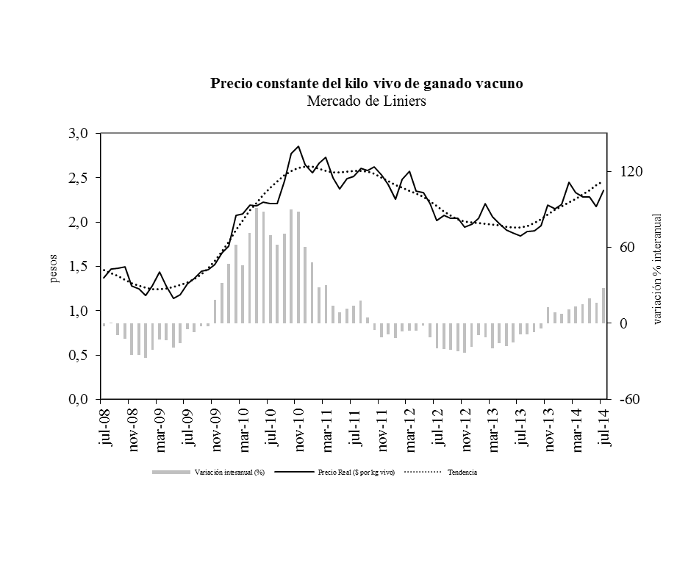
Fuente: IDIED, sobre datos de la Dirección de Mercados agroalimentarios, SAGPyA, INDEC e IPEC.

Producción Industrial
Últimos datos disponibles: julio 2014
La faena en la Región Centro se contrajo 6,8% (a.a) en los primeros siete meses de 2014 perdiendo así la expansión registrada el año anterior. El resto del país muestra crecimiento (1,6%) por lo que el peso de la Región desciende 1,9 p.p y alcanza a 31% de la faena total del país. En 2009/2010 la participación se ubicó en torno a 34-35% de la faena nacional (excluida la Región). Con diferencia de volúmenes producidos, la contracción se esparce en las tres provincias, pero el impacto sectorial es mucho mayor en Santa Fe en la que se faena aproximadamente 60% del total de la Región.

Fuente: IDIED, sobre datos del SENASA.

En julio, la producción de carne vacuna en Santa Fe presenta tendencia estable. La brecha interanual se ubicó en 6,1% por debajo de julio del año anterior y mirando el gráfico puede verse claramente que el nivel actual de producción se ubica en un rango aproximado de 60-80 mil cabezas menos que en el año 2008.
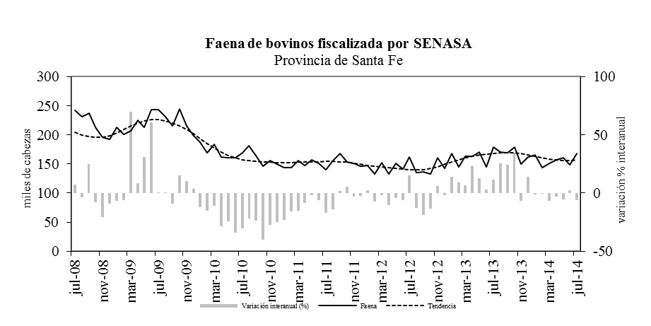
Fuente: IDIED, sobre datos del SENASA.

En Córdoba la faena mostró una variación mensual negativa (1,8%), mientras que la tendencia se presentó decreciente (1,9%); la comparación a.a muestra que el volumen faenado presentó una variación negativa de 24,7%.
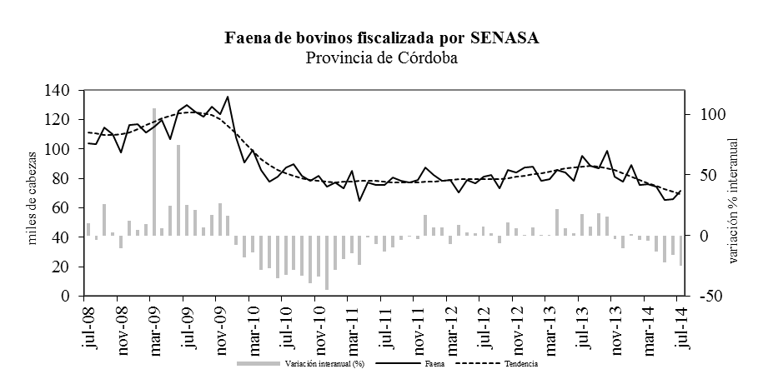
Fuente: IDIED, sobre datos del SENASA.
Mientras tanto, en Entre Ríos la tendencia resultó creciente (1%). Interanualmente, mostró una variación negativa (9%).
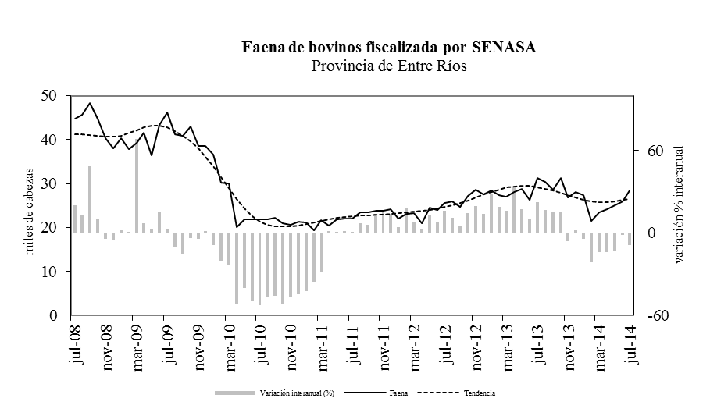
Fuente: IDIED, sobre datos del SENASA.

Ventas al Mercado Interno
Últimos datos disponibles: julio 2014e
Medido en pesos constantes, el consumo de carne vacuna en la Región Centro habría subido 1,9% en los primeros siete meses de 2014 respecto al año anterior. El desempeño fue favorable para Santa Fe (3,8%) y Entre Ríos (31,7%), mientras que en Córdoba tuvo el signo contrario (4,7%). Cabe aclarar que dada la falta de datos de precios por productos que habitualmente publicaba el IPEC, no se puede hacer un análisis más preciso de la marcha del consumo interno de carnes. Sin embargo, para tener una idea más adecuada del incremento de precios, vale tomar como referencia el informe del INDEC sobre Precios Mayoristas, el que consigna que el segundo rubro de mayor incremento interanual, es el de “ganado vacuno y leche” (54,6%). Según los datos oficiales del IPCNu, las carnes vacunas experimentaron un crecimiento acumulado desde enero a julio e 12,7%, y las carnes rojas frescas 9%.
Coyunturalmente, el consumo interno de carnes habría experimentado una caída (1%) en los supermercados de la Región en julio, con tendencia estable, y variación interanual positiva (3%)

Ventas al Mercado Externo
El volumen de exportaciones de carnes argentinas en los primeros siete meses del año registró una caída de 3,5%, totalizando 134 mil toneladas. El nivel de exportaciones del corte Hilton alcanza el nivel más bajo de los últimos cinco años. Ni a los productores ni a los frigoríficos les cierran los números para participar de un mercado antaño cotizado. El desinterés por participar en el reparto de la cuota Hilton contrasta marcadamente con las disputas permanentes que caracterizaron la distribución de la cuota en años y décadas pasadas. Es que el aceleramiento en la suba de los costos conspira en contra de la producción de novillos, privilegiando los terneros, más livianos y de ciclo productivo más corto. El cortoplacismo se ha vuelto la norma en una economía distorsionada por una inflación creciente y por la ausencia de políticas sectoriales de mediano y largo plazo. Así se entiende que, en los últimos años, la Argentina pasó de ocupar el tercer puesto en las exportaciones mundiales de carne vacuna a situarse en el décimo.
Fuente: IDIED, sobre datos del SENASA.
Por otra parte, a pesar de la devaluación del mes de enero, los frigoríficos santafesinos -principales exportadores de carnes del país- han perdido competitividad a medida que la inflación escala nuevos umbrales y se acelera la brecha entre el dólar oficial y el que pagan los importadores.

Sector Avícola
Últimos datos disponibles: julio 2014
La faena de aves en la Región Centro se contrajo 3% (a.a) en los primeros siete meses 2014 alcanzando a 235 millones de cabezas. La caída se explica en primer término por la baja performance presentada por Córdoba y en menor medida por la contracción de la producción en Entre Ríos. El sector avícola, al igual que el de los frigoríficos o el de lácteos comentados más arriba, atraviesa problemas de competitividad externa, reflejada en una caída de las exportaciones. Sin embargo, los aumentos en el precio de la carne han mejorado ostensiblemente la capacidad de competir en el mercado interno al cual se ha volcado la oferta que no se exporta. Después de los últimos aumentos de la carne vacuna, el asado vale entre tres y cuatro veces lo que vale el pollo y el consumo promedio per cápita asciende a 42 kilos.
Fuente: IDIED, sobre datos del SENASA.

En julio, la producción de carne aviar en Santa Fe presentó tendencia estable y una variación coyuntural negativa de (9,5%). La brecha interanual se ubicó en 1,3% por debajo de julio del año anterior.

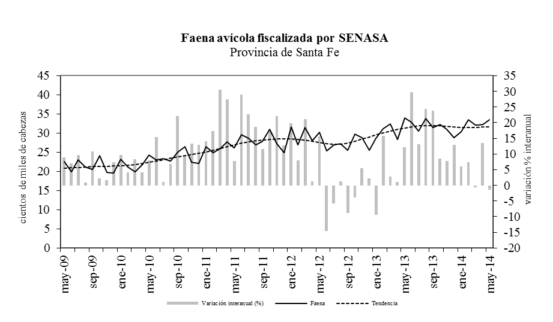
Fuente: IDIED, sobre datos del SENASA.

En Córdoba la faena mostró tendencia estable y la variación coyuntural (mensual) registró un avance de 2,8%; la comparación anual muestra una variación negativa de 23,4%.
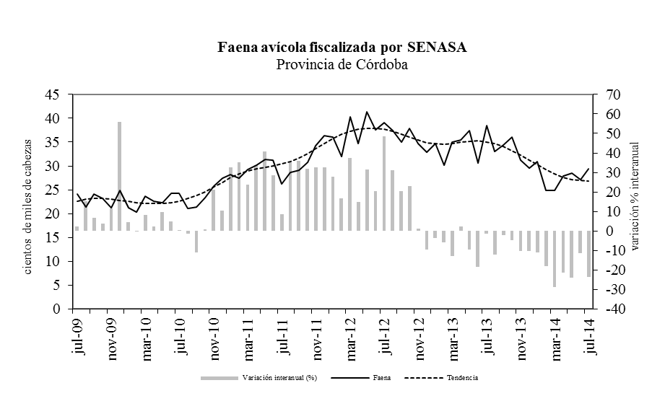
Fuente: IDIED, sobre datos del SENASA.
En Entre Ríos, la faena resultó levemente superior al mes de junio (0,1%), y tendencia fue estable. La brecha interanual fue 4,2% inferior al mismo mes del año anterior.
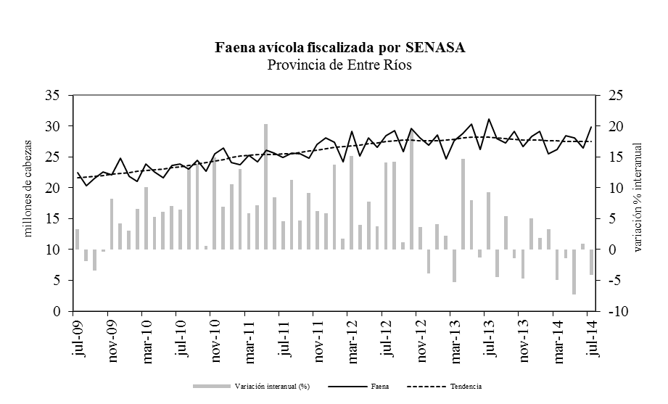
Fuente: IDIED, sobre datos del SENASA.

Sector Oleaginosas

Precios de la Producción Primaria e Industrial
Últimos datos disponibles: julio 2014
La cosecha record que se espera en los Estados Unidos, sumada a condiciones climáticas favorables en América Latina para la próxima campaña siguen presionando los precios internacionales de la oleaginosa a la baja. El mercado observa una sobreoferta del grano y la demanda de China presenta ciertos interrogantes, dando como resultado cotizaciones en baja. La cotización FOB Golfo alcanzó en julio un valor promedio de US$ 532, presentando variación mensual negativa (2,7%) y tendencia decreciente (0,8%). El precio promedio en Puertos Argentinos se situó en US$ 482 ubicándose 9,7% por debajo de los valores registrados un año atrás, con una variación negativa de la tendencia (2,3%).
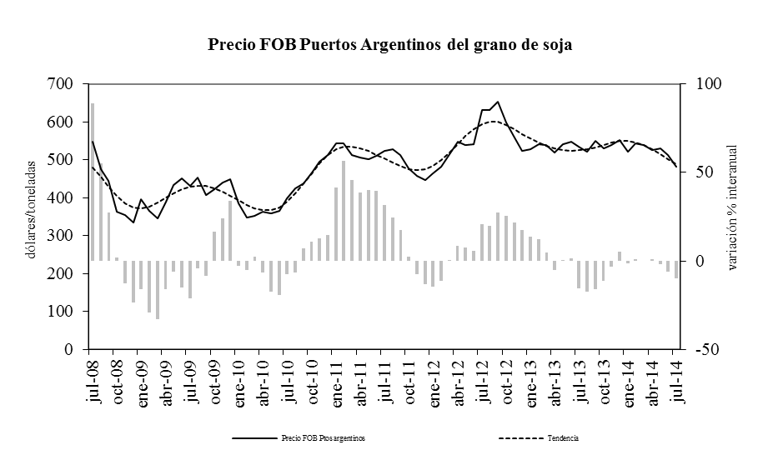
Fuente: IDIED, sobre datos de la Dirección de Mercados Agroalimentarios, SAGPyA.
El aceite de soja cotizó -en Rotterdam para julio- a un valor promedio de US$ 923 la tonelada con tendencia estable y brecha a.a negativa (7,4%). Localmente el precio del aceite de soja continúa sufriendo el impacto negativo de la caída en la demanda de la industria del biodiesel de exportación, moderada en parte por el cambio realizado en la normativa referente al corte obligatorio de gasoil con biodiesel por parte del gobierno nacional que sumará una demanda adicional estimada para el año en curso de 450.000 toneladas. La brecha entre el precio FOB Rotterdam y Puertos Argentinos se ubicó en 7% en julio, siendo 5 p.p más baja que en julio del año pasado. El valor del aceite de soja FOB Puertos Argentinos es 2,1% inferior al de julio del año pasado.
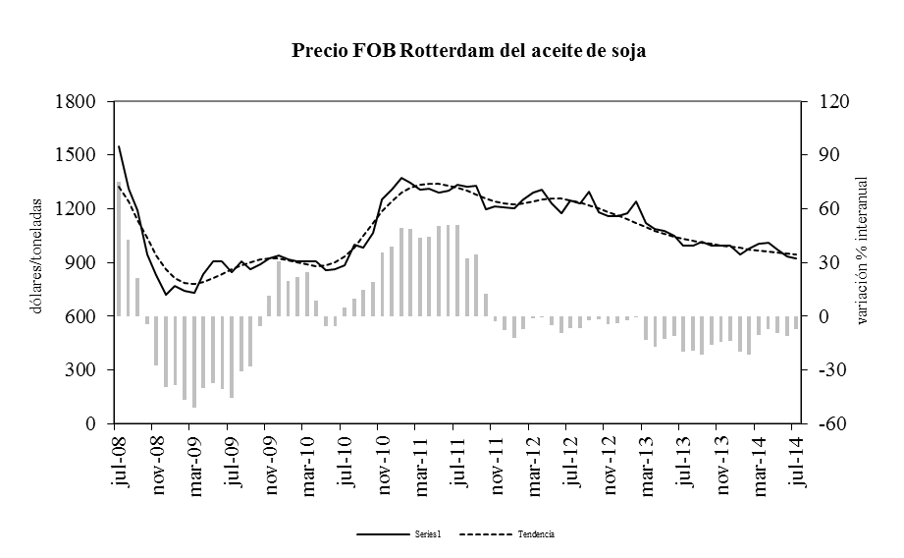
Fuente: IDIED, sobre datos de la Dirección de Mercados Agroalimentarios, SAGPyA.
Los pellets de soja en Puertos Argentinos se comercializaron a US$ 535 la tonelada, con tendencia decreciente (4,1%). El valor alcanzado fue 9% inferior al de julio del año pasado.
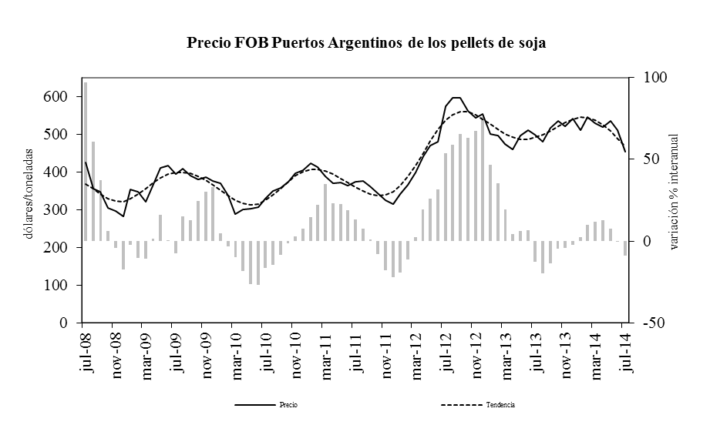
Fuente: IDIED, sobre datos de la Dirección de Mercados Agroalimentarios, SAGPyA.

Producción Industrial
Última información disponible: julio 2014

De la mano de una cosecha superior a la de la campaña pasada la industria aceitera mejora visiblemente los niveles de producción.

Fuente: IDIED, sobre datos de la Dirección de Mercados Agroalimentarios, SAGPyA

En julio, cayó la producción de aceite en Santa Fe (0,6%) con tendencia creciente (1,7%) y la producción de pellets bajó respecto a junio (0,8%) con tendencia también creciente (1,9%). La extracción de aceites -621,2 miles de toneladas- se expandió a.a. 5% y la producción de pellets de soja -2,5 millones de toneladas- registró una suba de 4,4% respecto a julio de 2013.

En Córdoba, la producción de aceite y de pellets mostró tendencia creciente (9,6% y 3,3% respectivamente). La extracción de aceites -46,3 mil de toneladas- se expandió a.a. 76% mientras que la producción de pellets de soja -191 mil toneladas- registró una suba de 87,6% respecto a julio de 2013.

En este marco de mayor producción de aceite de soja, la producción de biocombustibles se recupera a partir de las políticas públicas que implementaron un mayor corte interno del biocombustible para producción de biodiesel y uso en la generación eléctrica. En igual sentido, la quita de retenciones ha hecho efecto y en el primer semestre de 2014 las exportaciones de biodiesel totalizaron 1,1 millón de toneladas, creciendo 38,5% respecto de 2013. El fuerte incremento experimentado en los meses de mayo y junio, llevó a una importante recuperación del sector. Los precios oficiales del biocombustible ($/Ton) mostraron a julio de 2014 un aumento interanual de 33%, 39% y 38% para las empresas grandes, medianas y pequeñas, respectivamente.
Fuente: IDIED, sobre datos de INDEC.

En junio, según datos del INDEC las ventas externas del biocombustible -132.170 toneladas- registraron una variación positiva de la tendencia (0,6%) con una variación a.a positiva de 277,6%.

Ventas al Mercado Externo
Últimos datos disponibles: junio 2014
Para el primer semestre de 2014 las exportaciones argentinas de grano de soja alcanzaron 4,3 millones de toneladas, mientras que los pellets 12,9 millones de toneladas, creciendo 47,9% y 17,6% respectivamente. Las exportaciones de aceite crecieron 3,6% en lo que va del año.
Las exportaciones de aceite, que en junio totalizaron unas 512 mil toneladas, registraron tendencia creciente (0,8%) y una variación interanual positiva de 1%.
Fuente: IDIED, sobre datos de la Dirección de Mercados Agrícolas, MAGPyA.

La actividad portuaria santafesina durante el primer semestre de 2014 marcó un incremento en el volumen exportado tanto de grano de soja (26,8%), como de aceite (28,2%) y pellets (18,8%).
El grano de soja proveniente de países limítrofes como Paraguay y Bolivia que se exporta a través de los puertos locales, totalizó 1,3 millón de toneladas, decreciendo así 5% a.a. La participación de los puertos locales dentro del total de las exportaciones nacionales del complejo sojero para el semestre, representa el 29% de las exportaciones de grano, 96% de las de aceite, y 85% de pellets.

Fuente: IDIED, sobre datos de la Dirección de Mercados Agroalimentarios, SAGPyA. Se incluye grano, aceite y pellets provenientes de Paraguay y Bolivia.

Producción Industrial

Industria Automotriz
Últimos datos disponibles: julio 2014

Producción automotriz
La industria automotriz de la Región entregó 154.089 unidades en los primeros siete meses de 2014 –siendo el nivel más bajo desde la crisis de 2009- alcanzando una caída interanual de 26,4%. La caída en las exportaciones fue de 25,6% tomando en consideración también el período enero-julio. Las mismas se encuentran en niveles más bajos al mismo período de 2008. La baja registrada en la producción automotriz es mayor a la caída en las exportaciones revelando el impacto que tiene sobre la industria las desfavorables condiciones del mercado interno.
Fuente: IDIED, sobre datos de ADEFA.

Coyunturalmente, en julio, la producción de la Región registró una suba de 4,9%, con tendencia creciente (0,6%). La brecha a.a fue negativa y de 25,5%.

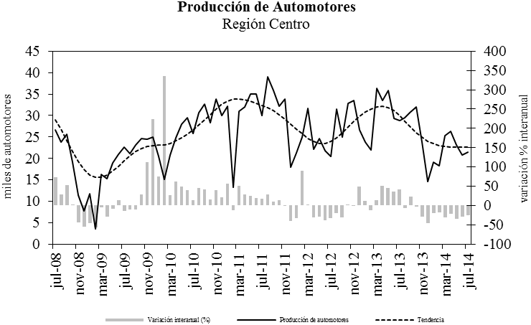
Fuente: IDIED, sobre datos de ADEFA.

Ventas de 0km
Últimos datos disponibles: julio 2014

La venta de automotores en los primeros siete meses de 2014 en la Región (92.903 unidades nacionales e importadas), registraron una caída interanual de 22,9%. La caída local es relativamente inferior a la registrada en el resto del país (25%).
Ante la marcada caída de los últimos meses, el gobierno nacional lanzó el Programa de Financiamiento para la compra de autos (ProCreAuto) a fines de junio. Por ahora los resultados son bastante magros.
Fuente: IDIED, sobre datos de DNRPA.

En julio la venta de automotores dentro de la Región creció 4,4% con tendencia decreciente (0,6%). La brecha interanual también fue negativa (25,8%).
En Santa Fe las ventas de 0 km mostraron un crecimiento de 2,6% en julio respecto del mes anterior con una tendencia decreciente (1,1%). La brecha interanual de las ventas fue marcadamente negativa (30,6%).

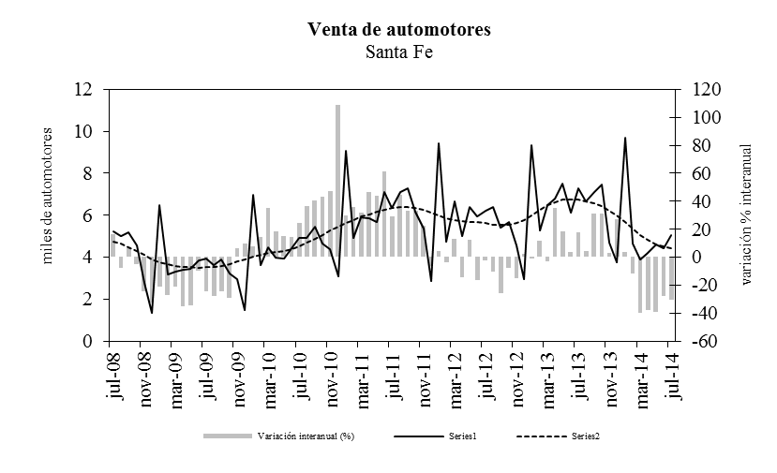
Fuente: IDIED, sobre datos de DNRPA.

En Córdoba, el volumen de ventas registró un crecimiento mensual en julio de 6,2% con tendencia estable. Los niveles de ventas en esta provincia se ubicaron 21,6% por debajo del valor de julio de 2013.
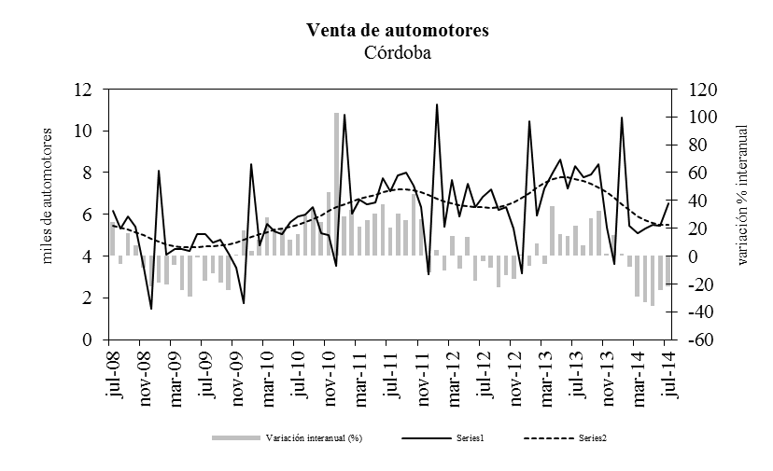
Fuente: IDIED, sobre datos de DNRPA.

En Entre Ríos, las ventas mostraron variación mensual positiva (0,2%) y tendencia decreciente (1,5%). La comparación interanual de las ventas mostró resultados negativos (25,5%).
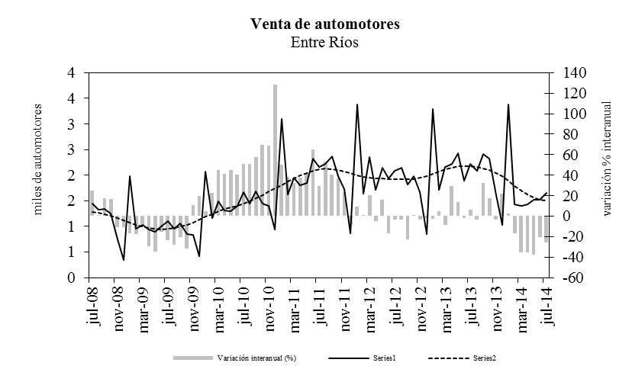
Fuente: IDIED, sobre datos de DNRPA.

Nota metodológica 1: la información sobre producción de automotores fue suministrada por la Asociación de Fábricas de Automotores. Las empresas radicadas en la Región Centro asociadas a ADEFA son: Fiat Auto Argentina SA, General Motors de Argentina, IVECO Argentina SA y Renault Argentina SA.

Comercio y Servicios

Supermercados
Últimos datos disponibles: julio 2014e
Las ventas estimadas de los supermercados ascendieron a 11.707 millones en la Región Centro en los primeros siete meses de 2014. Corregidas por precios, se registra una suba en volumen de 4,3% respecto el año anterior. Estos datos deben tomarse con prudencia dado que el cambio en el índice de precios que calcula el INDEC y la discontinuación del índice de precios que publicaba el IPEC (Santa Fe) impiden tener una estimación local de la evolución de los precios. Por otra parte, el IPCNu (INDEC) muestra para el mes de julio una inflación anualizada de 18,6% la que ha venido bajando desde enero de forma ininterrumpida. Sin embargo, el cálculo de la inflación de otras fuentes, por ejemplo de la provincia de San Luis, muestra un panorama diferente. En términos anualizados la inflación de julio calculada en San Luis es de 26,3%. Computando una inflación mayor, los datos reales de consumo mostrarían un comportamiento negativo.

Fuente: IDIED, sobre datos del INDEC.

En julio, la facturación del sector en la Región habría ascendido a $1.819 millones creciendo en volumen 0,8% respecto de junio y la tendencia no registró cambios. Interanualmente la brecha en pesos constantes fue de 5,3% positiva.
En Santa Fe, el volumen vendido habría mostrado una suba de 1% en julio respecto del mes anterior con una tendencia estable. La brecha interanual de las ventas reales creció 6,6%

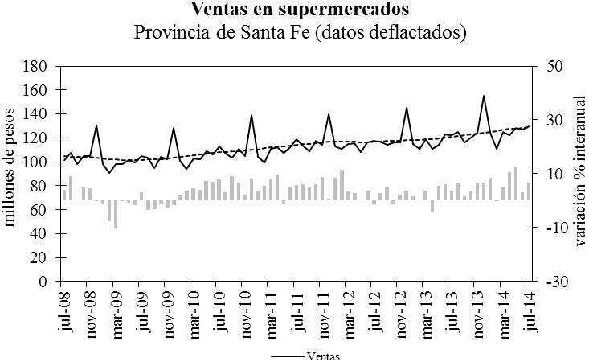
Fuente: IDIED, sobre datos del INDEC.

En Córdoba, el volumen de ventas habría registrado una suba de 0,7% en julio, y tendencia estable. Los niveles de ventas en esta provincia se ubicaron 1,6% por encima del valor de julio de 2013.
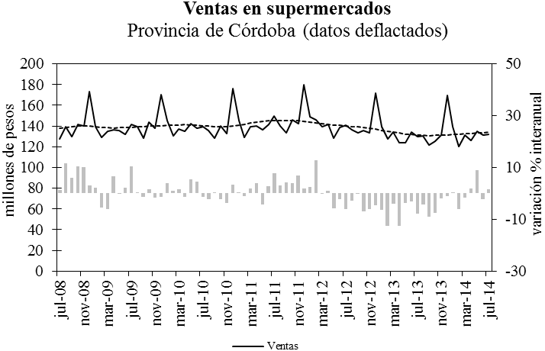
Fuente: IDIED, sobre datos del INDEC.

En Entre Ríos, las ventas en pesos constantes habría mostrado variación mensual positiva (3,7%) al igual que la tendencia (0,9%). La comparación interanual de las ventas mostró resultados positivos (14%).
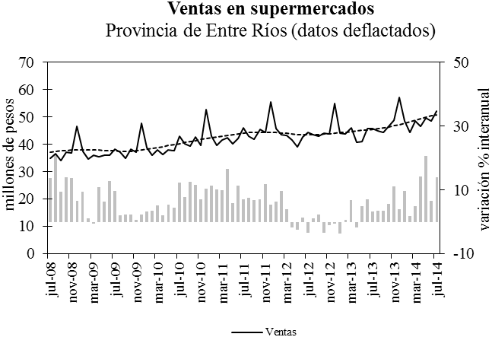
Fuente: IDIED, sobre datos del INDEC.

La respuesta del sector supermercadista a las variaciones en las ventas no ha sido homogénea entre provincias. En Santa Fe y en Entre Ríos no hay nuevas inversiones. En Córdoba el proceso ha sido el contrario sin que la apertura de nuevos locales impida la caída en las ventas agregadas del sector. Entre Ríos es la que presenta la mayor “eficiencia” en ventas por m².
Fuente: IDIED, sobre datos del INDEC.

El monto promedio estimado por operación de la Región -en valores constantes- habría registrado en julio una suba a.a (1,3%). Coyunturalmente, la variación mensual del gasto promedio real de los consumidores en julio ha sido moderadamente positiva en Santa Fe (0,5%) y Córdoba (0,4%), mientras que resultó del signo contrario en Entre Ríos (0,8%)
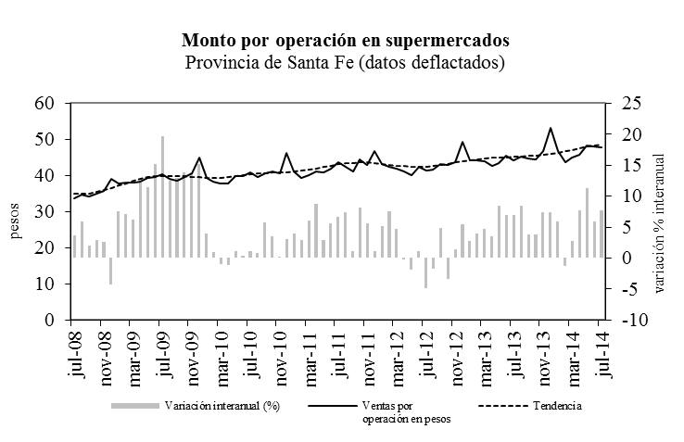
Fuente: IDIED, sobre datos del INDEC.

Por rubros, el primer semestre, muestra comportamientos diferentes en las ventas de la Región Centro. La venta de bebidas, de artículos de perfumería y limpieza y de rotisería, son los más afectados por las condiciones económicas adversas para los consumidores y su estancamiento o caída se remonta al primer semestre de 2012. En otros, por ejemplo el rubro vestimenta, la caída es más reciente.
Fuente: IDIED, sobre datos del INDEC

Nota metodológica 2: hasta septiembre de 2005 para el cálculo de las ventas a valores constantes se utilizó el IPC -GBA con su base transformada a 2003=100, incluyendo sólo los rubros Alimentos y Bebidas, Indumentaria y Equipamiento y mantenimiento del hogar. A partir de octubre de 2005 se empalmaron a la serie anterior los datos del IPC Nacional para la provincia de Santa Fe y Córdoba por separado. En el caso de Entre Ríos se utilizaron los datos del IPC Nacional. Desde abril de 2008 se empalmaron a las series de Entre Ríos y Córdoba los datos del IPC de la provincia de Santa Fe, dado que se dejaron de publicar los datos del comportamiento de precios utilizados anteriormente para estas provincias. Desde 2012 se usa una combinación de índices subnacionales a nivel general.

Nota metodológica 3: la encuesta de supermercados es representativa de una nómina de empresas de supermercados que cuentan con al menos una boca de expendio, con una superficie de ventas mayor a los 300 m². Las ventas mensuales de los supermercados, reflejan una alta sensibilidad según el número de fines de semana que abarca cada mes, que es cuando se registra el mayor nivel de ventas. En cuanto al nivel de cobertura de la encuesta, esto es, la representatividad de las empresas que conforman la encuesta en términos de superficie de los salones de venta de las empresas informantes sobre el total de superficie existente en la provincia, fue en Santa Fe, en agosto de 2001 del 56,5%. En las provincias de Córdoba y Entre Ríos fue 59,0% y 51,7%, respectivamente y a nivel nacional el 76,2%.

Circulación de Diarios
Últimos datos disponibles: julio 2014
Con 25,4 millones de diarios vendidos en los primeros siete meses de 2014, la venta de diarios en la Región Centro acumula una contracción a.a. de 6,9%.
En julio, la venta de diarios editados en Santa Fe cayó respecto al mes anterior 2% con tendencia estable, mientras la brecha interanual negativa se situó en 5,7%.
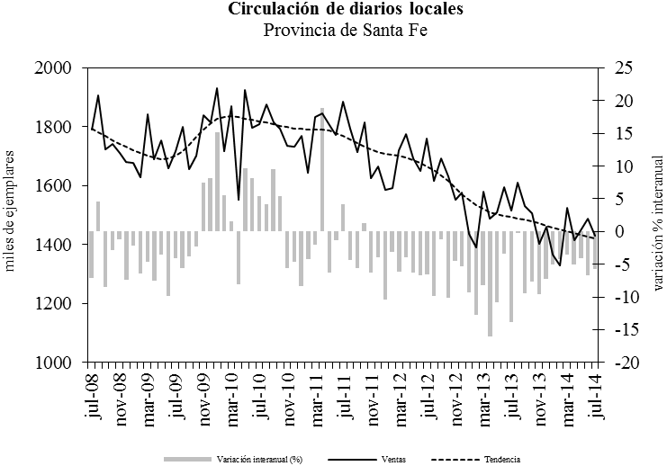
Fuente: IDIED, sobre datos del IVC.

Asimimo, en la provincia de Córdoba se registró una caída coyuntural de 3,6% con tendencia decreciente (1,1%), en el mes de julio. La evolución interanual de las ventas registró una brecha negativa de 10,8%.
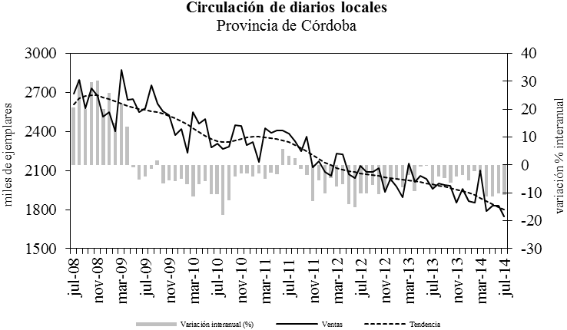
Fuente: IDIED, sobre datos del IVC.

En Entre Ríos, la venta de diarios cayó 2,2% en el mes de julio, con tendencia estable. El comportamiento interanual sigue siendo marcadamente negativo (10,6%).

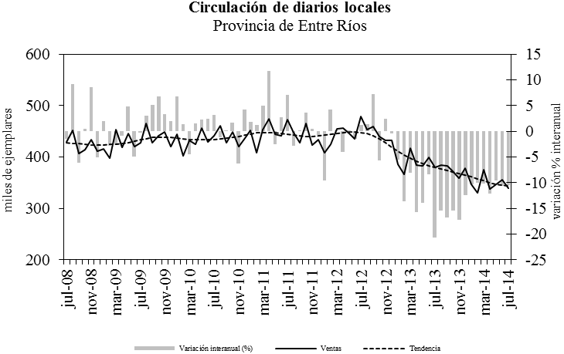
Fuente: IDIED, sobre datos del IVC.
Nota metodológica 4: la información sobre la circulación de diarios fue suministrada por el Instituto Verificador de Circulaciones. En la provincia de Santa Fe los diarios de edición local afiliados a esta entidad son El Litoral, La Capital y Diario Uno de Santa Fe. En la provincia de Córdoba los diarios afiliados a IVC son La Voz del Interior, Puntal, Villa María Puntual, Día a Día y El Diario del Centro del País. En la provincia de Entre Ríos los diarios afiliados a IVC son EL Diario y Diario Uno.

Acceso a internet
Últimos datos disponibles: junio 2014

Los datos disponibles para junio de 2014 muestran que la Región Centro cuenta con 19,3% de los accesos totales a internet del país. Esta participación permanece estable en comparación al trimestre anterior y se confirma que la conectividad crece a rimo mayor en la provincia de Córdoba. En términos cualitativos los accesos con banda ancha (por ejemplo ADSL, o cablemódem) dejaron de crecer exponencialmente, mientras que los de banda estrecha (por ejemplo Dial-up) se comportan de manera contraria. En junio de 2014, los primeros crecieron 16%, y los segundos cayeron 38%. El ratio accesos/población es aproximadamente de 0,37 para la Región Centro.

Fuente: IDIED, en base a datos del INDEC

Cines
Últimos datos disponibles: julio 2014
Con un total de 4,8 millones de entradas vendidas, la Región Centro experimentó una caída a.a. de 12% en los primeros siete meses del año; en el resto del país la contracción fue algo menor (1,2 p.p. menos).
Fuente: IDIED, sobre datos provisorios del INCAA.

Coyunturalmente la venta de entradas de cine en las salas santafesinas registró una variación mensual negativa (2,7%) en julio con tendencia decreciente (3,1%). Interanualmente, la expansión fue negativa en 28,8%.
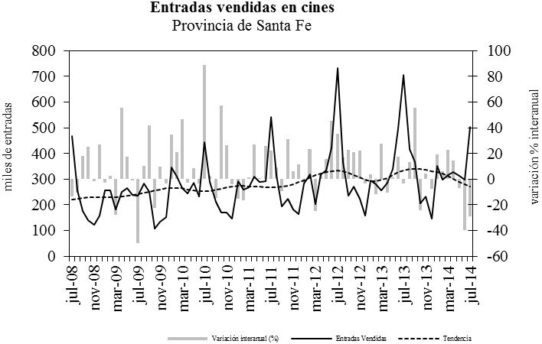
Fuente: IDIED, sobre datos provisorios del INCAA.
En las salas de la provincia de Córdoba la venta de entradas de cine experimentó una caída coyuntural (11,3%) con tendencia decreciente (3,2%). La brecha interanual es negativa (30,4%).
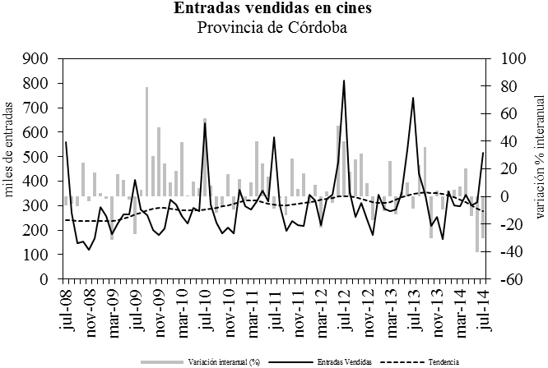
Fuente: IDIED, sobre datos provisorios del INCAA.

Fuentes de Energía

Demanda de Energía Eléctrica
Últimos datos disponibles: julio 2014
El consumo de energía eléctrica de las empresas y familias de la Región Centro se expandió 2,9% a.a, en los primeros siete meses de 2014. Los grandes usuarios aumentaron el consumo visiblemente aunque bien mirado, en general están recuperando niveles similares a los utilizados en 2012.
Fuente: IDIED, sobre datos de CAMMESA.

En julio el suministro de energía a la provincia de Santa Fe registró una caída mensual de 1,3% con tendencia estable. La brecha interanual fue positiva (0,9%). El comportamiento de la tendencia a partir de octubre de 2013 revela el estancamiento persistente de la demanda de energía eléctrica en Santa Fe.
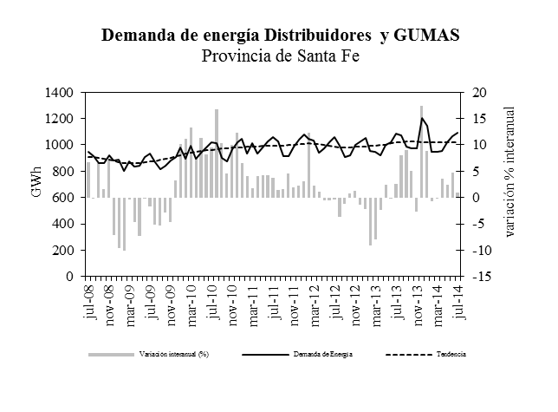
Fuente: IDIED, sobre datos de CAMMESA.

En Córdoba, el suministro presentó una variación coyuntural negativa (1,7%) sin cambios en la tendencia. La brecha interanual alcanzó una diferencia positiva de 1,1% respecto de julio de 2013. El estancamiento del consumo de energía en Córdoba es aún más marcado que el de Santa Fe.
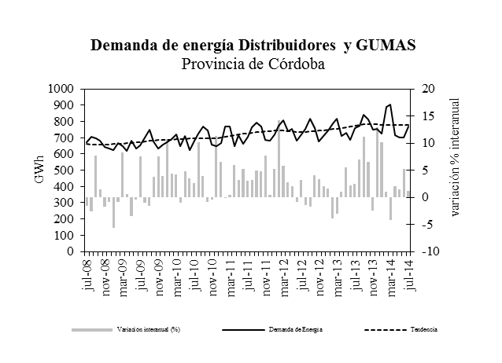
Fuente: IDIED, sobre datos de CAMMESA.
En Entre Ríos, el consumo de electricidad registró una variación negativa de 1,2% en julio con tendencia estable. El crecimiento a.a registró niveles de consumo 2% superiores a los valores de julio de 2013. También aquí se registra un estancamiento de la demanda que lleva varios meses.
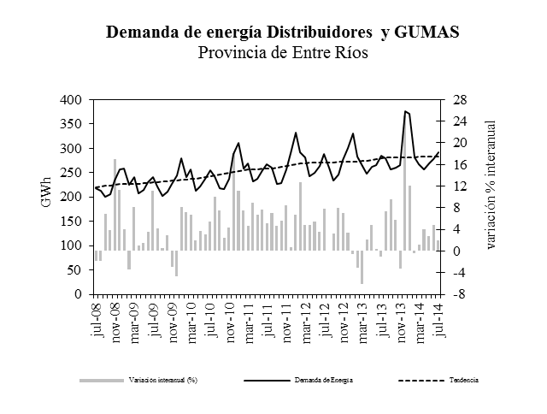
Fuente: IDIED, sobre datos de CAMMESA.

Grandes Usuarios Mayoristas
Los grandes usuarios (GUMAS) de la Región consumieron en los primeros siete meses del año 8,7% más de energía eléctrica que en 2013. Luego de dos años de caída consecutiva en el consumo de los grandes usuarios, el nivel de de uso de energía eléctrica de los GUMAS en la Región es prácticamente idéntico al alcanzado en 2012.

Fuente: IDIED, sobre datos de CAMMESA.
El suministro de energía eléctrica a los GUMAS santafesinos totalizó en julio 241 Gwh, con una variación mensual negativa (4,9%) y tendencia sin cambios. La brecha interanual resultó positiva en 2,8%.
Se observa una alta heterogeneidad sectorial en el consumo de energía eléctrica en los primeros siete meses del año. El 61% del crecimiento del período se debe a Acindar, quien tiene un crecimiento en lo que va del año de 13,3%. A pesar de haber tenida la planta de Villa Constitución parada durante una semana por la acumulación de stocks, el consumo en julio terminó con un crecimiento interanual del 1%. La explicación radica en los inusualmente bajos niveles de consumo registrados en julio del año pasado.
Fuente: IDIED, sobre datos de CAMMESA.
Los GUMAS cordobeses demandaron en promedio 6,2% más de suministro eléctrico en los primeros siete meses de 2014 respecto a lo demandado el año anterior. Se destaca un crecimiento generalizado en los principales sectores demandantes.
Coyunturalmente en julio, la demanda de los GUMAS de Córdoba presentó variación positiva respecto al mes anterior (7%) y tendencia creciente (0,7%). El consumo de energía eléctrica se ubicó por encima del nivel demandado en el mismo mes del año anterior (16,4%).
Fuente: IDIED, sobre datos de CAMMESA.

En tanto, los GUMAS de Entre Ríos consumieron 17 Gwh, en julio -3,3% más que el mes anterior- siendo estable la tendencia. Interanualmente, se registró una suba de 5,3%. No se muestran los valores por sector ya que la información es menos precisa que en las otras dos provincias.

Distribuidoras
Las familias y las empresas medianas y pequeñas de la Región Centro aumentaron 2% el uso de energía eléctrica durante los primeros siete meses de 2014, pero tal como se aprecia en la tabla de abajo, en Santa Fe sólo se ha recuperado los niveles perdidos el año anterior.
Fuente: IDIED, sobre datos de CAMMESA.

En julio la demanda residencial, comercial e industrial de mediano y pequeño porte de la Región Centro, cayó coyunturalmente 1,3%. La distribuidora santafesina (EPESF) entregó la cifra de 852 Gwh cayendo el suministro en 0,2% respecto al mes anterior, con tendencia estable. En Córdoba el suministro también alcanzó (798 Gwh) y resultó 1,7% inferior al del mes anterior, con tendencia sin cambios. En Entre Ríos, las tres distribuidoras que proveen electricidad, entregaron 274 Gwh, produciéndose una variación coyuntural negativa de 1,4% con tendencia estable.

Consumo de Gas
Últimos datos disponibles: julio 2014
El consumo de gas en la Región se recuperó 0,2% a.a. durante los primeros siete meses de 2014, encontrándose todavía por algo por debajo del nivel consumido en 2013. Este crecimiento interanual es muy dispar entre las provincias.
Fuente: IDIED, sobre datos del ENARGAS.
En Santa Fe se distribuyeron aproximadamente 274,9 millones de m³ de gas en julio, decreciendo 1,1% respecto a junio y con tendencia estable ubicándose 0,3% por encima del consumo habido un año atrás. En Córdoba el consumo de 258,3 millones de m³ de gas mostró una caída coyuntural de 4,7% con tendencia estable y una brecha interanual negativa de 8,2%. En Entre Ríos la variación mensual de la demanda fue negativa en 2% con tendencia creciente (0,8%), ubicándose 12,4% por encima de los registros del año anterior.

Consumo Industrial
El consumo industrial en la Región registró una suba a.a. del consumo promedio de gas de 7,1% en los primeros siete meses de 2014. La expansión se concentra en dos ramas industriales. La industria aceitera que ante un mayor volumen de materia prima procesa mucho más que en 2013 y la industria petroquímica, la que usa gas para la producción de metanol que es un componente básico para la producción de biodiesel. Cómo se comentara más arriba este último, viene aumentando la producción desde enero pasado cuando el gobierno permitió una mayor tasa de corte incluyendo también a las empresas generadoras de electricidad en este corte.

Fuente: IDIED, sobre datos del ENARGAS.

Coyunturalmente, en Santa Fe el consumo industrial mostró una variación positiva (5,2%) en julio con tendencia estable. Interanualmente, el consumo se ubicó 9,2% por encima del nivel registrado en julio de 2013.
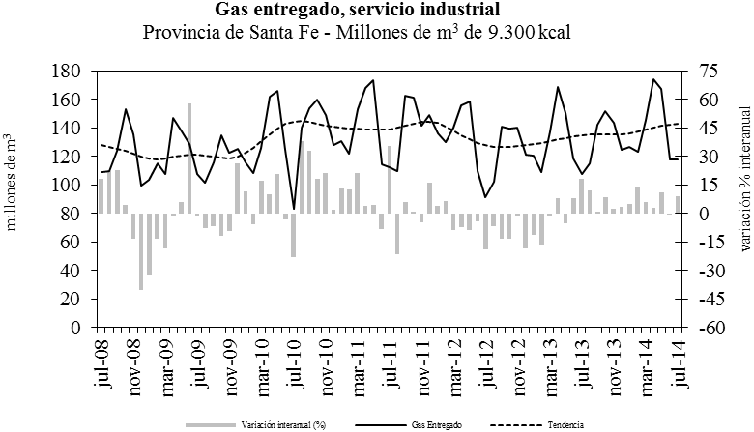

Fuente: IDIED, sobre datos del ENARGAS.

En Córdoba el consumo de las industrias mostró una variación negativa (4,8%) respecto de junio acompañado de una tendencia creciente (0,7%). La suba coyuntural impactó en los niveles de consumo los que interanualmente, se ubicaron 9,4% por encima del registro del mismo mes del año anterior.

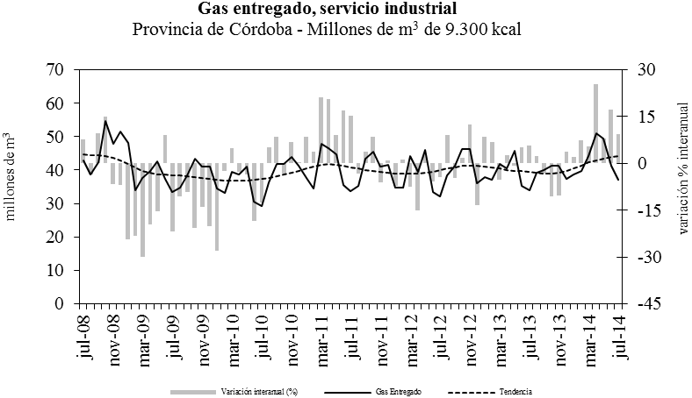Fuente: IDIED, sobre datos del ENARGAS.

En Entre Ríos, la variación coyuntural fue negativa (7,2%) y la tendencia creciente (0,6%). Interanualmente, la demanda creció 0,9% respecto de julio del año anterior.

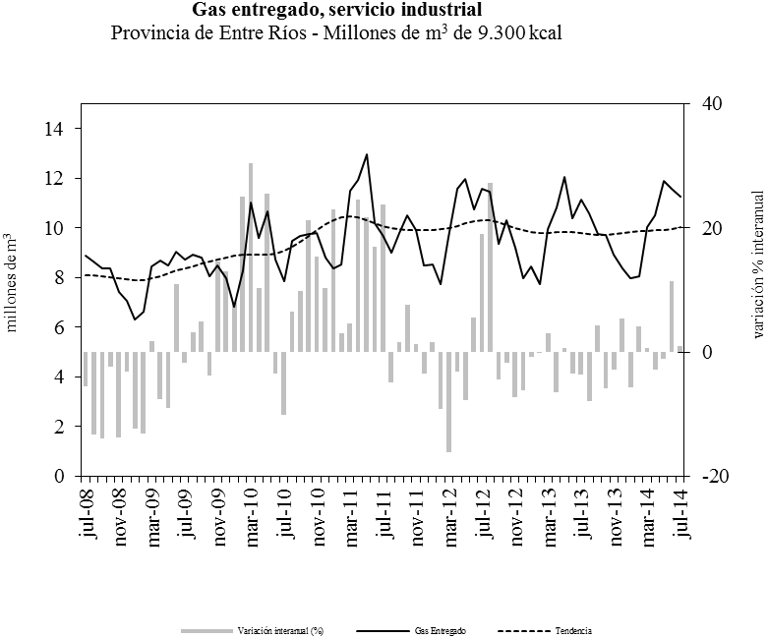
Fuente: IDIED, sobre datos del ENARGAS.

La recuperación en la demanda de gas en Santa Fe es notoria en el sector aceitero y petroquímico en los primeros siete meses del año y se corresponde con la mayor actividad de la industria procesadora de soja y con la reactivación de algunas plantas de biodiesel que estaban paralizadas. El metanol, producido a partir del gas es un insumo clave en la producción de biodiesel.

Fuente: IDIED, sobre datos del ENARGAS.
En Córdoba, con excepción de la industria petroquímica, los restantes sectores industriales de mayor demanda de gas, presentaron un aumento interanual. La aceitera se convirtió en la segunda industria de mayor consumo en la provincia.
Fuente: IDIED, sobre datos del ENARGAS.

En Entre Ríos, la contracción fue generalizada, con la excepción en la industria alimenticia.
Fuente: IDIED, sobre datos del ENARGAS

Consumo Residencial
En los primeros siete meses de 2014 las familias de la Región Centro aumentaron el consumo de gas a.a. 0,3%, alcanzando la cifra de 784,2 millones de m³. A pesar de que el número de usuarios continúa creciendo en la Región, el consumo promedio creció únicamente en Entre Ríos, quien lideró el crecimiento en beneficiarios del servicio (7,6%), le siguió Córdoba (3%), y por último Santa Fe (2%).
La quita de subsidios y la temperatura media más benigna en Santa Fe colaboraron a reducir el consumo por usuario.

Fuente: IDIED, sobre datos del ENARGAS.

En Santa Fe, las familias consumieron 99,8 millones de m³ de gas en el mes de julio, registrándose una caída mensual libre de efecto estacional de 9% con tendencia estable. Interanualmente, la brecha fue negativa en 9,9%.
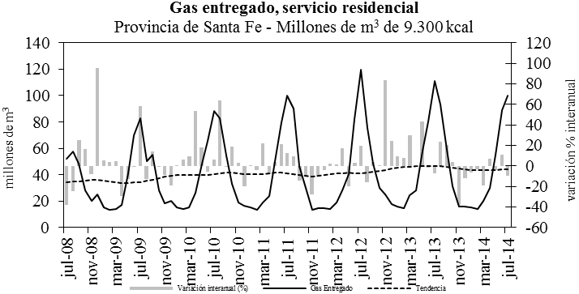
Fuente: IDIED, sobre datos del ENARGAS.

En Córdoba, el consumo de los hogares durante el mes de julio registró una caída de 9,9% con tendencia estable. Interanualmente la brecha fue negativa en 8%.
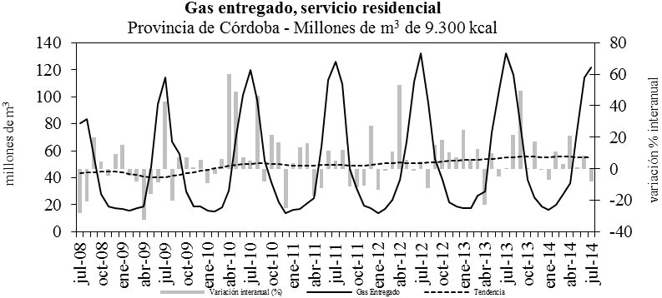
Fuente: IDIED, sobre datos del ENARGAS.

El consumo domiciliario en la provincia de Entre Ríos creció 3,1% en julio; la tendencia se presentó creciente (0,7%). La demanda de los hogares alcanzó niveles 21,1% superiores a los del año anterior.

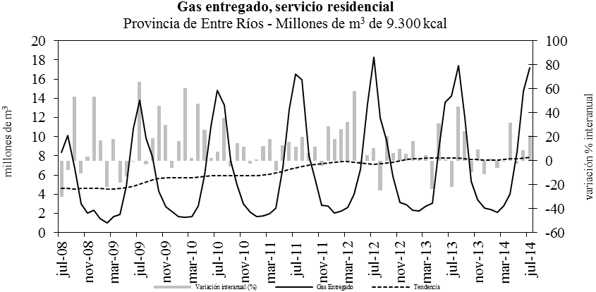
Fuente: IDIED, sobre datos del ENARGAS.
Nota metodológica 5: Los usuarios industriales son aquellos que tienen como actividad el proceso de elaboración de productos, transformación de materias primas, reparación de máquinas y equipos, fabricaciones varias. La clasificación de los usuarios industriales, por rama de actividad, utiliza el código CIIU.
Los usuarios residenciales son aquellos que utilizan gas para usos típicos de vivienda única, para cubrir necesidades tales como servicios centrales con calderas y/o calefacción de edificios, necesidades domésticas tales como la cocción de alimentos, calefacción y agua caliente, etc.

Combustibles
Últimos datos disponibles: julio 2014
Gas oil
Por segundo año consecutivo, las ventas totales de gas oil en la Región (1.794,2 miles m³) se contrajeron 3% a.a en los primeros siete meses de 2014. La causa hay que buscarla en la producción y transporte ya que el gas oil premium (grado 3) que representa 11,5% de las ventas, registró una suba interanual de 4,9%. El consumo de gasoil grado 2 -el que se demanda para el transporte y para el laboreo agrícola- cayó 4%. El total consumido en el país, sin la Región Centro, cayó 3,8% en el período bajo estudio.

Fuente: IDIED, sobre datos de la Secretaría de Energía de la Nación.

En Santa Fe la venta de gasoil presentó un comportamiento coyuntural desfavorable (2,4%) en julio con tendencia levemente positiva al igual que en los meses previos. La brecha a.a se ubicó 2% por encima del valor de julio de 2013.
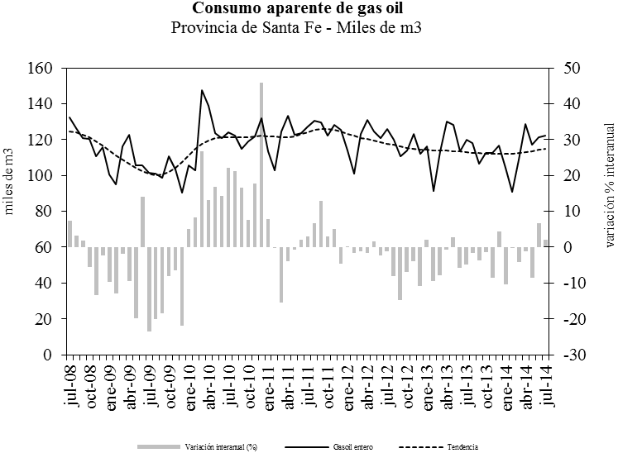
Fuente: IDIED, sobre datos de la Secretaría de Energía de la Nación.
De igual modo, la evolución del consumo de gasoil resultó desfavorable en Córdoba donde cayó en julio 1,8% pero la tendencia es desde hace unos meses creciente (0,8%). La brecha interanual fue positiva (2,3%).
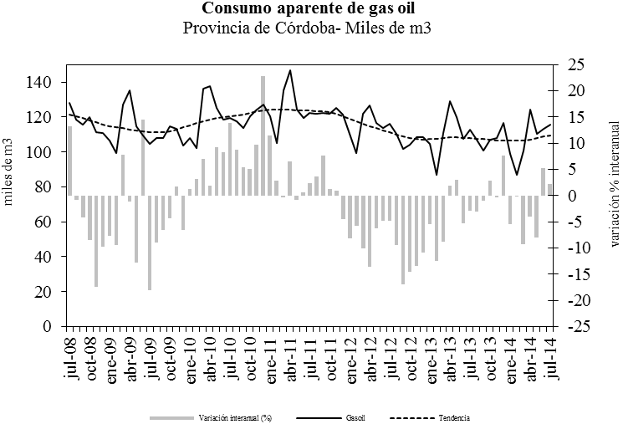
Fuente: IDIED, sobre datos de la Secretaría de Energía de la Nación.
En la provincia de Entre Ríos, el consumo de gasoil en julio decreció 4,4% con respecto a junio y presentó tendencia decreciente (0,7%). La brecha a.a fue negativa e igual a 7,9% respecto al valor de julio de 2013.
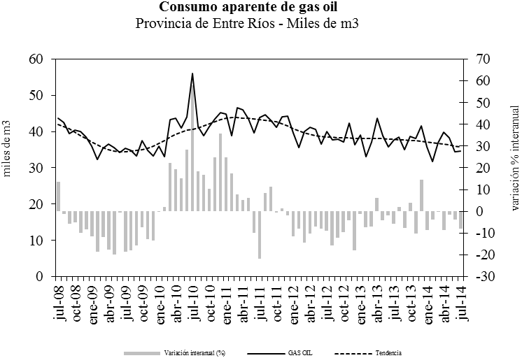
Fuente: IDIED, sobre datos de la Secretaría de Energía de la Nación.

Naftas
El expendio de naftas en las estaciones de servicio de la Región ascendió a 936 miles de m³, cayendo a.a. 0,7% en los primeros siete meses de 2014. La contracción del consumo es evidente. Las variaciones mensuales de la tendencia tienen signo negativo desde fines de 2013. Tal como se mencionara en el número anterior de los Indicadores Regionales el comportamiento local sigue siendo diferente al del resto del país, que tuvo el comportamiento opuesto al crecer 0,7%. En cuanto a la composición de las ventas de naftas en la Región, persiste el corrimiento en el consumo desde las naftas más caras hacia las más baratas, producto del incremento de precios. La caída en el consumo de las naftas premium (grado 3) fue 7,4%, mientras que la nafta súper (grado 2) creció 2,3%.

Fuente: IDIED, sobre datos de la Secretaría de Energía de la Nación.

En julio las ventas del combustible en la provincia de Santa Fe registraron una caída coyuntural de 2,6% en valores libres de efecto estacional con tendencia negativa (0,6%). La brecha interanual fue negativa (5,7%)
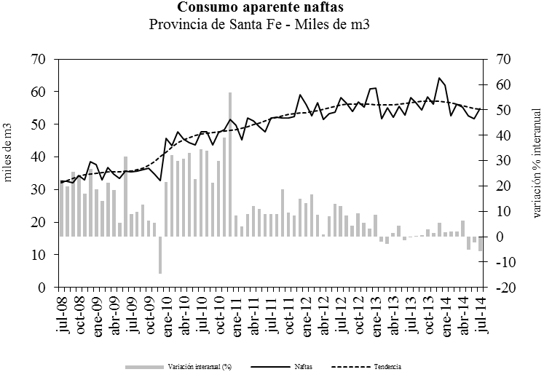
Fuente: IDIED, sobre datos de la Secretaría de Energía de la Nación.

En Córdoba el desempeño coyuntural fue negativo (2,5%) en julio con tendencia decreciente (0,8%). Los niveles de ventas se ubicaron 8,8% por debajo de los valores registrados un año atrás.

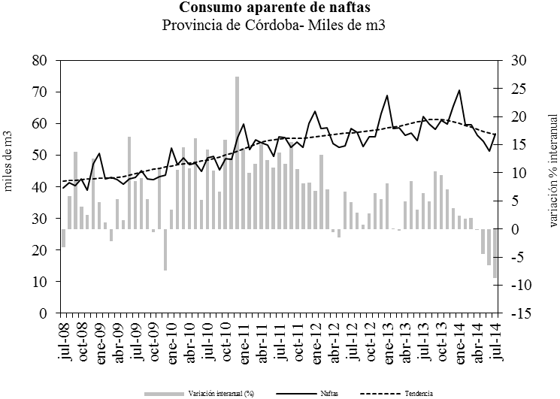
Fuente: IDIED, sobre datos de la Secretaría de Energía de la Nación.
En la provincia de Entre Ríos la demanda mensual registró una caída coyuntural de 1,8% con tendencia decreciente (0,6%). La comparación interanual resultó desfavorable en 4,2%.
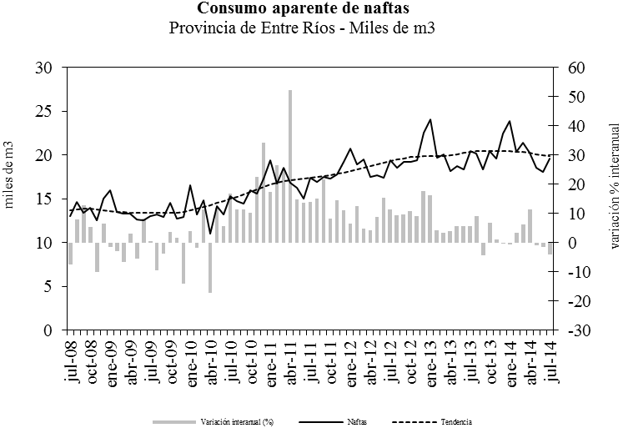
Fuente: IDIED, sobre datos de la Secretaría de Energía de la Nación.

GNC
Últimos datos disponibles: julio 2014
De la mano del incremento de precios de las naftas se reafirma el crecimiento en el consumo de GNC en la Región en los primeros siete meses de 2014, con una suba a.a. de 5,3%.

Fuente: IDIED, sobre datos del ENARGAS

En Santa Fe, los datos filtrados muestran que el consumo creció 0,4% en julio respecto de junio, sin variaciones en la tendencia. El nivel de ventas de 19,9 millones de m³ se ubicó 13,6% por encima de los registrados en julio de 2013.
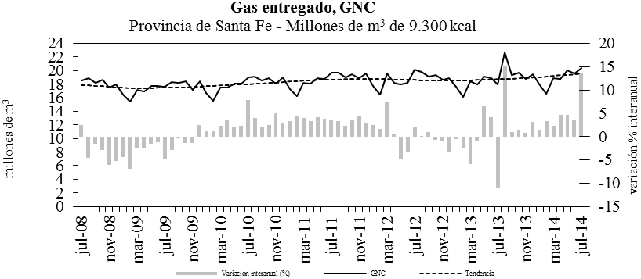

Fuente: IDIED, sobre datos del ENARGAS

En Córdoba se consumieron aproximadamente 33,9 millones de m³, con una caída (2,6%) respecto a junio, presentando tendencia estable. Interanualmente, creció 1,5%, llegando así a diecisiete meses de variaciones positivas ininterrumpidas.

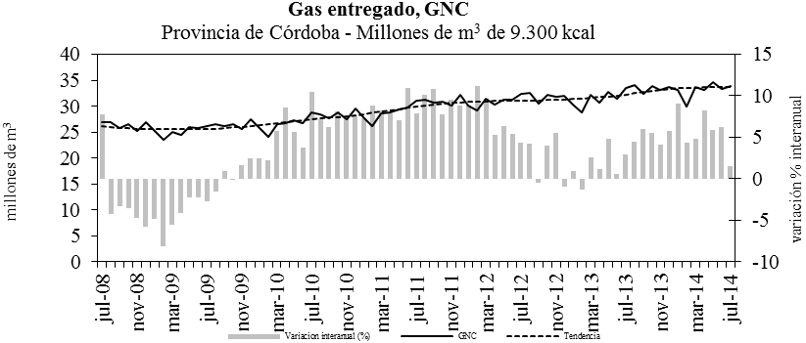
Fuente: IDIED, sobre datos del ENARGAS

En Entre Ríos, los 4,1 millones de m³ consumidos en el mes de julio significaron una caída de las ventas filtradas de 1,3%. La tendencia se presentó estable, en el marco de una suba interanual (5,5%).
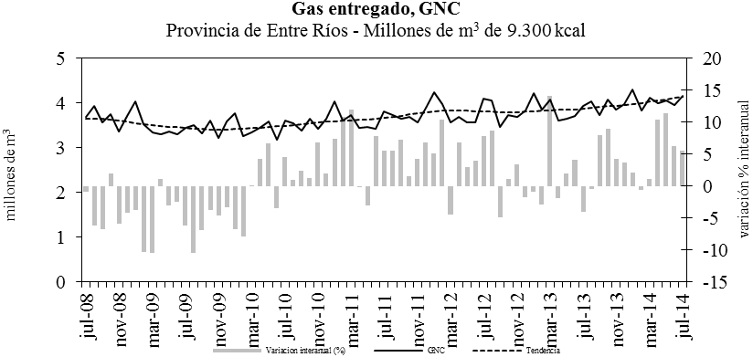
Fuente: IDIED, sobre datos del ENARGAS

Construcción
Últimos datos disponibles: junio 2014
Con escasa información actualizada disponible se calcula para la construcción de obras correspondientes al sector privado una caída a.a. de 4,1% de la superficie permisada en la Región Centro, aunque los datos deben tomarse con precaución dada la relativa falta de información de las ciudades más grandes. Sin embargo los gráficos más abajo muestran que los niveles actuales son similares a los del año 2009. El comportamiento de los ocho municipios santafesinos para los que hay información actualizada (excluyendo Rosario y Villa Constitución), muestra una caída de 9,3% en el primer semestre de 2014. Confirman este guarismo, las caídas en la mayoría de los municipios –destacándose Santo Tomé (37%) y Reconquista (30%)-, exceptuándose la ciudad de Santa Fe (19,7%) y Venado Tuerto (5%).
En Córdoba, tomando los municipios de Rio Cuarto, Villa María y Villa Carlos Paz y exceptuando la Capital para la que se carece de información actualizada desde el mes de julio de 2012, se observa que las decisiones de invertir en construcción se expandieron (17,8%) en los primeros seis meses de 2014; un análisis más detallado muestra que buena parte del cambio es recuperación dado la caída del año anterior. En Entre Ríos -donde se recaba información sólo de las ciudades de Concordia y Paraná- se mantiene el alto nivel de volatilidad. Dada la escasa información, y la alta volatilidad antes mencionada, es prudente analizar con cautela la fuerte caída interanual de la actividad.

Fuente: IDIED, sobre datos del INDEC Informa
Notas: Córdoba incluye las ciudades de Río Cuarto, Villa María y Villa Carlos Paz. Santa Fe incluye Casilda, Ciudad de Santa Fe, Esperanza, Rafaela, Reconquista, Santo Tomé, Sunchales y Venado Tuerto.

La evolución coyuntural reciente en la provincia de Santa Fe no puede analizarse de forma concluyente por la falta de información actualizada sobre la ciudad de Rosario. Sin esta ciudad, la evolución coyuntural en el mes de junio fue 3,9% menor al mes anterior, y la tendencia mostró signos positivos (1%). La variación interanual fue negativa (6,1%)
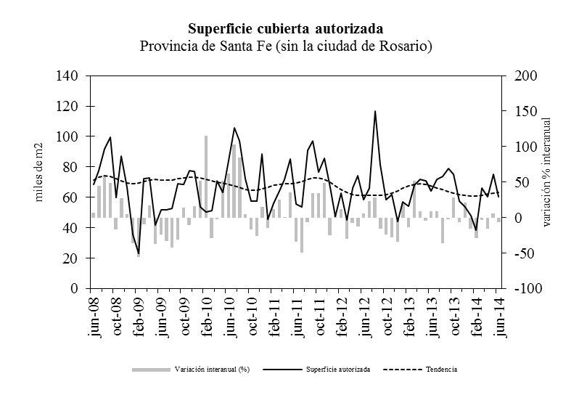
Fuente: IDIED, sobre datos del INDEC Informa

En la provincia de Córdoba, con los datos disponibles de las ciudades ya citadas, los permisos de construcción registraron en junio una tendencia positiva (1,4%) y una brecha a.a negativa de 59,9%. Es preciso aclarar que sin datos de la ciudad de Córdoba, el análisis es poco concluyente.
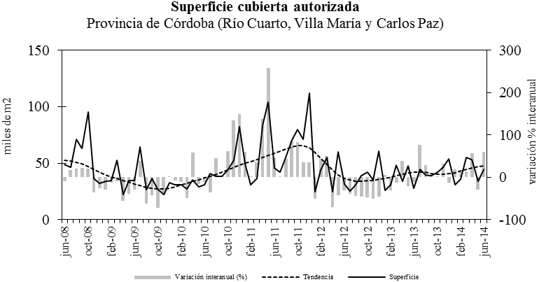
Fuente: IDIED, sobre datos del INDEC Informa

En Entre Ríos, se registró en junio una tendencia estable y una brecha a.a. negativa de 42,4%.
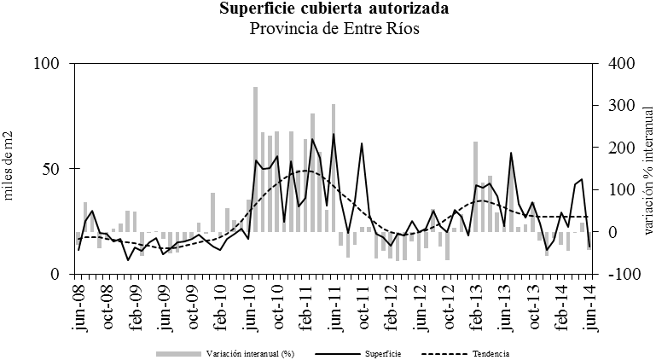
Fuente: IDIED, sobre datos del INDEC Informa

Nota metodológica 6: En la provincia de Santa Fe se poseen datos de los municipios: Casilda, Ciudad de Santa Fe, Esperanza, Rafaela, Reconquista, Rosario, Santo Tomé, Sunchales, Venado Tuerto y Villa Constitución.
En la provincia de Córdoba se poseen datos de los municipios: Ciudad de Córdoba, Río Cuarto, Villa Carlos Paz y Villa María.
Según datos del último Censo de Población, en estas localidades reside 53% y 50,3% de la población de cada una de las provincias respectivamente.

Despacho de Cemento
Últimos datos disponibles: julio 2014e
El despacho de cemento en la Región Centro durante los primeros siete meses de 2014 habría experimentado una caída interanual de 3,9%. Si medimos a junio, la caída fue levemente menor (3,6%), la que debe ponerse en el contexto nacional donde la contracción alcanzó una impresionante caída de 11,7% (resto del país sin Región Centro).

Fuente: IDIED, sobre datos del Instituto de Estadística y Registro de la Construcción, IERIC.
Nota: los valores de julio han sido estimados y están sujetos a revisión posterior.
Por provincias, en Santa Fe la variación mensual en julio habría sido 2,9% menor al mes anterior, con tendencia decreciente (0,9%). Los niveles de despacho de cemento se habrían ubicado 3,8% por debajo del valor observado el mismo mes del año anterior. Santa Fe es la provincia de la Región que mayor volatilidad presenta.
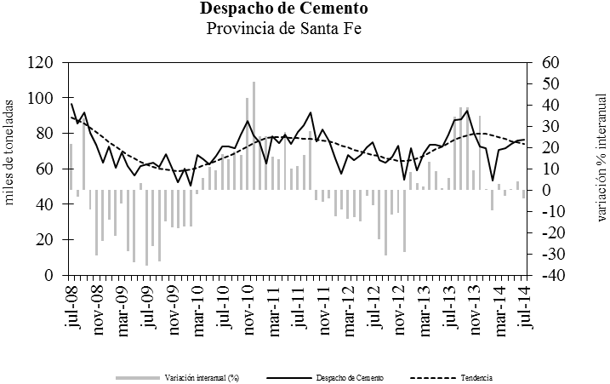
Fuente: IDIED, sobre datos del Instituto de Estadística y Registro de la Construcción, IERIC y AFCP
En Córdoba, el consumo de cemento habría registrado en julio una caída coyuntural de 2,6% y tendencia estable. La variación interanual estimada en el consumo de cemento fue negativa en un 7,2%.
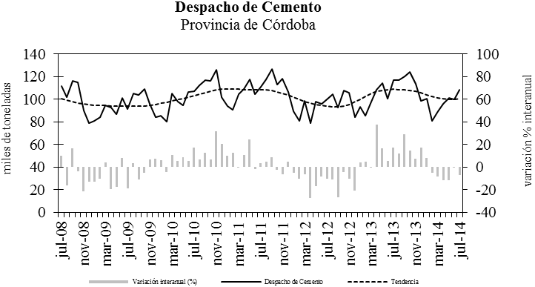
Fuente: IDIED, sobre datos del Instituto de Estadística y Registro de la Construcción, IERIC y AFCP

En Entre Ríos el despacho de cemento estimado para julio registró tendencia estable. En la comparación anual las ventas de cemento se habrían ubicado 4,1% por debajo de julio de 2013.

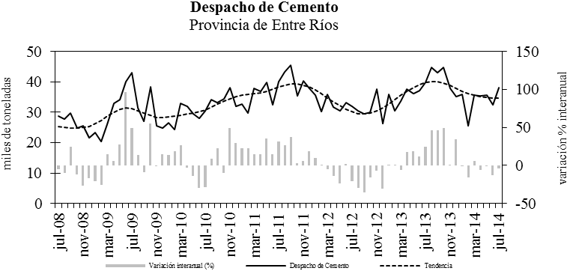
Fuente: IDIED, sobre datos del Instituto de Estadística y Registro de la Construcción, IERIC y AFCP

Mercado Laboral y Empleo
Últimos datos disponibles: Segundo trimestre 2014
Según los datos de la Encuesta Permanente de Hogares (EPH) del INDEC en los doce meses comprendidos entre el segundo trimestre de 2013 y el segundo trimestre de 2014 se crearon 108.000 puestos de trabajo netos en la Región Centro. Los aglomerados donde se dio el mayor crecimiento del empleo fueron: Gran Rosario (44.000), Gran Córdoba (54.000) y Gran Santa Fe (12.000). Por el contrario, únicamente en Río Cuarto se destruyeron 6.000 puestos de trabajo. La cantidad total de desocupados decreció en 23.000 personas a causa que la generación de empleo fue superior al aumento de la fuerza laboral (86 mil personas adicionales). De todos modos estos datos son provisorios dado que el INDEC realizó un abrupto cambio en las poblaciones estimadas de cada aglomerado las que inciden en todos los cálculos a partir del coeficiente de expansión que se aplica a la muestra de hogares sobre los que se hace la encuesta EPH.
Fuente: IDIED, sobre datos del INDEC.

La creación de empleo en la Región ocurrió en un contexto de ampliación de la oferta laboral. Medida por medio de la tasa de actividad, ésta creció 0,6 p.p. respecto al segundo trimestre de 2013, siendo muy heterogénea entre aglomerados ya que mientras en Gran Rosario decreció en 0,9 p.p. en Río Cuarto creció 5,1 p.p y en Gran Córdoba 2,3 p.p. La tasa de desocupación agregada para el conjunto de los seis aglomerados relevados en la Región Centro se ubicó en 9,4%, creciendo a.a 0,4 p.p. La tasa de desempleo promedio de la Región superó en 3,2 p.p. al promedio de los aglomerados del interior del país.

Fuente: IDIED, sobre datos del INDEC
En términos de desempleo, Gran Paraná es el aglomerado que presenta la tasa de desempleo más baja entre los aglomerados de la Región seguida por Concordia, siendo esta última el aglomerado que menor empleo genera y con menor proporción de oferta laboral respecto al total poblacional. A la par de la suba en el desempleo, creció la tasa de subempleo para la Región en 0,8 p.p.

El comportamiento de la tasa de desempleo difiere entre los aglomerados más importantes (Rosario y Córdoba) siendo más favorable a Córdoba.

Fuente: IDIED, sobre datos del INDEC.
Nota metodológica 7: La información sobre los principales indicadores del mercado de trabajo del total país se obtiene de los datos recolectados por la Encuesta Permanente de Hogares para 31 aglomerados urbanos

La performance del empleo formal no ha sido muy positiva en la Región para los primeros seis meses del año. En el sector de la construcción se redujo interanualmente, siendo más marcado en la provincia de Córdoba.En el resto del país, sin contabilizar la Región Centro, la variación a.a. también fue negativa y más baja en 2,5p.p.
Fuente: IDIED, sobre datos del Instituto de Estadística y Registro de la Construcción, IERIC
En cuanto al empleo formal generado en la Región, durante el primer trimestre de 2014 se registraron 1,16 millones de puestos de trabajo y un decrecimiento interanual de 0,5%, es decir 1 p.p por debajo de la expansión del empleo total al cuarto trimestre del año, según datos de la EPH.
Fuente: IDIED, sobre datos del MECON
En materia de remuneración promedio, los datos oficiales correspondientes al primer trimestre de 2014 sitúan a la provincia de Santa Fe en primer lugar, con una remuneración promedio de $8.917, superando en 27,6% la remuneración obtenida en el mismo período de 2013. En términos reales la caída es 1%. En lo que a tasa de crecimiento se refiere, queda rezagada Entre Ríos con la menor tasa de crecimiento (27,3% nominal y caída 1,3% real). La brecha salarial promedio entre Santa Fe y Córdoba continúa ubicándose en torno a 6-7% favorable a las remuneraciones pagadas en Santa Fe. El crecimiento de los salarios en la Región ha sido 0,7p.p. inferior al total del país.
Fuente: IDIED, sobre datos del MECON

Gran Rosario
Con datos más recientes del mercado formal, la Encuesta de Indicadores Laborales (EIL) muestra que en el segundo trimestre de 2014 el empleo formal en Gran Rosario en empresas de 10 y más personas ocupadas, cayó 1,2% respecto del mismo período del año anterior, cumpliéndose siete trimestres consecutivos en los cuales el empleo formal cae.

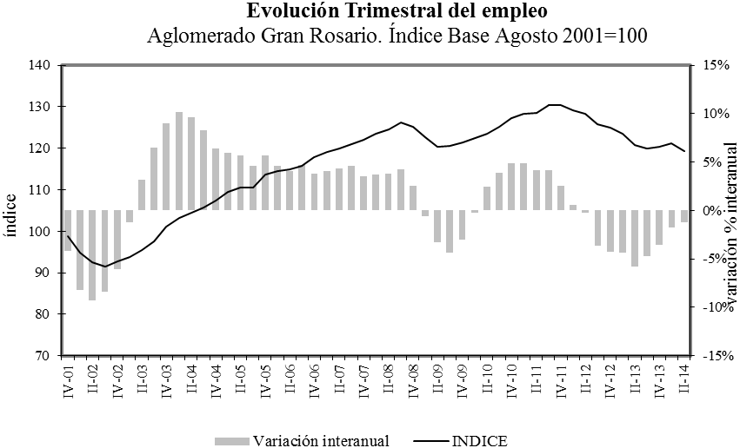
Fuente: IDIED, sobre la base de la Secretaría de Empleo. Encuesta de Indicadores Laborales

La contracción de la demanda de empleo formal es generalizada y notoria en el sector de la construcción.

Fuente: IDIED, sobre la base de la Secretaría de Empleo. Encuesta de Indicadores Laborales

La profundización del problema laboral es evidente en los cambios en la composición del empleo por tipo de contrato. Hasta ahora las empresas disminuían la nómina de trabajadores con contratos más flexibles, mientras que ahora lo que se ve es una disminución más marcada en el empleo de duración indeterminada.

Fuente: IDIED, sobre la base de la Secretaría de Empleo. Encuesta de Indicadores Laborales

Por tamaño de empresas, las grandes, que hasta ahora eran las que sostenían (con suspensiones o un día a la semana que no se trabaja) el empleo, son las que registran mayor caída.

Fuente: IDIED, sobre la base de la Secretaría de Empleo. Encuesta de Indicadores Laborales

Gran Córdoba
La demanda de trabajadores en Córdoba en julio mostró una variación coyuntural negativa (20,1%), con tendencia decreciente (1,8%). Interanualmente la demanda se sitúa 22,6% por debajo del nivel registrado un año atrás.

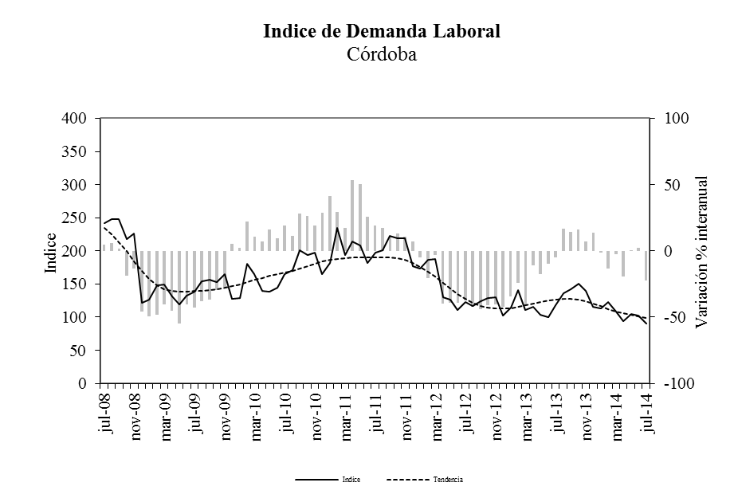
Fuente: IDIED, sobre datos del Consejo profesional de Ciencias Económicas de Córdoba.

Según la Encuesta de Indicadores Laborales (EIL) en el segundo trimestre de 2014 el empleo formal en Gran Córdoba en empresas de 10 y más personas ocupadas, creció 0,4% respecto del mismo período del año anterior.
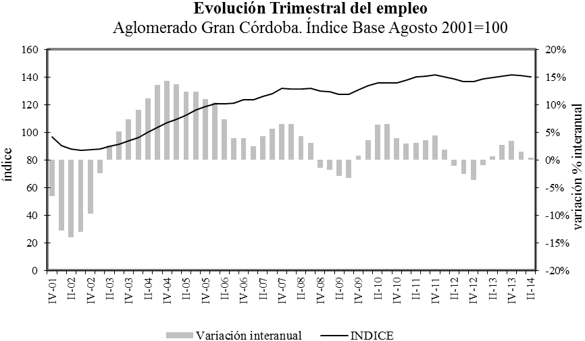
Fuente: IDIED, sobre la base de la Secretaría de Empleo. Encuesta de Indicadores Laborales

A la construcción y el transporte que continúan reportando caída en el empleo formal, se le suma la industria manufacturera. Sin embargo la mejoría del sector de servicios financieros desde los niveles relativamente bajos del año anterior, producen un ligero aumento en el índice de empleo formal.

Fuente: IDIED, sobre la base de la Secretaría de Empleo. Encuesta de Indicadores Laborales

En Gran Córdoba el ajuste del empleo formal es más notorio entre los contratados a partir de Agencias.

Fuente: IDIED, sobre la base de la Secretaría de Empleo. Encuesta de Indicadores Laborales

Y en materia de tamaño, las medianas y sobre todo las empresas grandes son las de mejor performance.

Fuente: IDIED, sobre la base de la Secretaría de Empleo. Encuesta de Indicadores Laborales

Sistema Financiero
Últimos datos disponibles: segundo trimestre 2014
A fines del segundo trimestre de 2014, el saldo nominal de los depósitos captados por el sistema financiero de la Región ascendió a $84.308 millones, mostrando una suba de 2,9% en términos reales respecto del mismo período del año anterior. La tendencia se resultó creciente (0,6%).

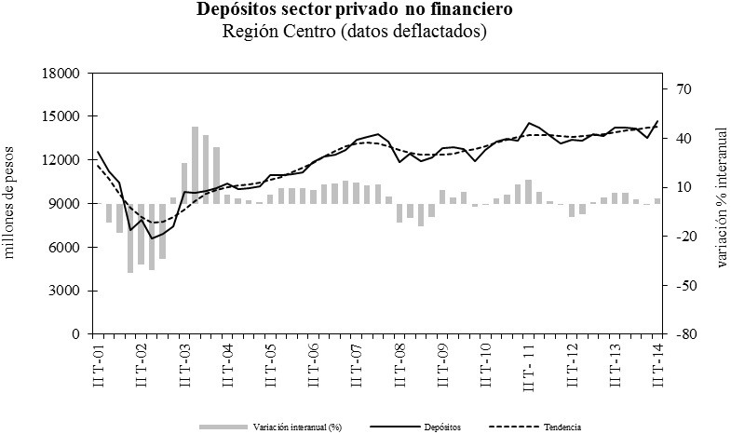
Fuente: IDIED, sobre datos del BCRA y del INDEC.

La tasa de decrecimiento interanual de los depósitos en la Región, es mayor a la del promedio general y 2,4 p.p más que CABA.

Fuente: IDIED, sobre datos del BCRA y del INDEC

El crecimiento dentro de la Región se dio en las tres provincias, pero con marcado acento alcista en el caso de Entre Ríos. Santa Fe continúa liderando los depósitos captando en el segundo trimestre del año 45,2% del total.

Fuente: IDIED, sobre datos del BCRA y del INDEC.

Los bancos localizados en Rosario captaron 43,8% de los fondos depositados por el sector privado en el sistema financiero provincial. En conjunto los departamentos Rosario, La Capital, General López, Castellanos y San Lorenzo concentraron 79,9% del total de los depósitos de la provincia.

Fuente: IDIED, sobre datos del BCRA y del INDEC.

Préstamos al sector privado no financiero
Últimos datos disponibles: segundo trimestre de 2014
El total de créditos otorgados a los residentes de la Región Centro ascendió nominalmente a $82.285 millones con una caída de 1,7% a.a. en términos reales. Estas cifras significan que hubo un excedente de 2,4% de fondos depositados que sirvieron para fondear a otras áreas del país. La contracción a.a del crédito en la Región fue menor a la observada a nivel nacional. De esta manera, las sucursales de los bancos locales otorgaron 15,6% de los créditos tomados por el sector privado de todo el país; apenas 0,4 pp. más que en el trimestre del año anterior.

Fuente: IDIED, sobre datos del BCRA y del INDEC.

Los créditos otorgados a los residentes de la Región Centro en el segundo trimestre del año presentan tendencia sin cambios y comportamiento interanual negativo en 1,7%. Al igual que lo comentado con los depósitos, también los créditos registran un aumento interanual que se acelera.

Fuente: IDIED, sobre datos del BCRA y del INDEC.
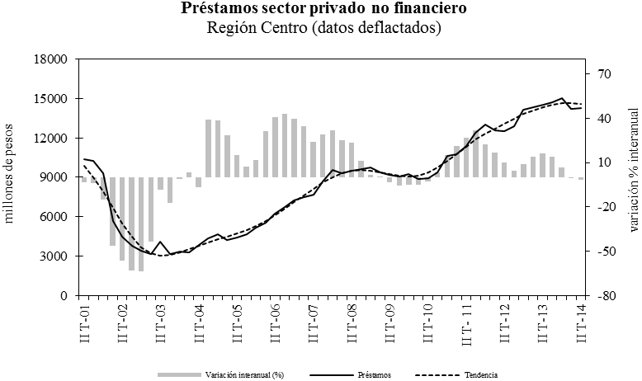
Las instituciones financieras de Santa Fe otorgaron 48,6% de los créditos tomados por el sector privado en la Región, mostrando el financiamiento una caída real de 2,5% en relación al mismo período del año anterior. La relación préstamos a depósitos en Santa Fe es de 1,04, seguida por Córdoba 0,94 y finalmente Entre Ríos 0,82.

Fuente: IDIED, sobre datos del BCRA y del INDEC.

En Santa Fe las casas matrices y las sucursales de los bancos de los departamentos Rosario, La Capital, General López, Castellanos y San Lorenzo, colocaron 73,3% de los saldos de los préstamos correspondientes a la provincia en el segundo trimestre del año.
Fuente: IDIED, sobre datos del BCRA y del INDEC.

Nota metodológica 8:
Para deflactar los datos del primer trimestre se utiliza el promedio del índice combinado de precios correspondientes a los meses de marzo y abril, como deflactor del segundo trimestre se utiliza el promedio del índice combinado de precios de junio y julio, y así sucesivamente.

Finanzas Públicas

Resultados Fiscales de la Provincia de Santa Fe

Últimos datos disponibles: julio 2014
En los primeros siete meses de 2014 los recursos provinciales totales registraron un aumento nominal interanual de 35,6%; en valores constantes crecieron 4,5%. Medidos a julio, los ingresos tributarios obtenidos localmente (36% de los recursos tributarios totales de la provincia), se expandieron a.a. 32,8% y los provenientes del gobierno nacional 35,7%. Esto representa una desaceleración de los ingresos provinciales los que el año anterior habían crecido interanualmente 42,5%; mientras que los recursos nacionales tuvieron un crecimiento mayor que en el año anterior cuando crecieron 33,4%. Las erogaciones totales se expandieron a.a 36,6%, y los gastos de capital, 72,6%.

Fuente: IDIED, sobre datos del Ministerio de Hacienda y Finanzas de la Provincia de Santa Fe.
Nota: Dentro de los recursos corrientes, en Patente Automotor solamente se incorpora como Recaudación Tributaria Provincial el 10% que le corresponde a la Provincia luego de haber efectuado la coparticipación del 90% del Impuesto a los Municipios y Comunas. Por su parte, y con relación a los ingresos correspondientes a patentes atrasadas, el mismo se coparticipa totalmente a los Municipios y Comunas.

Recaudación Tributaria de la Provincia de Santa Fe
Últimos datos disponibles: julio 2014
Los ingresos fiscales propios de la provincia, medidos en pesos corrientes mejoraron 39% en julio de 2014 y -en valores constantes- crecieron 7,1% respecto al año anterior. Los datos oficiales acumulados al mes de julio muestran un crecimiento de la recaudación aunque no logran ganarle a la inflación ni el impuesto inmobiliario ni el impuesto a los sellos. El impuesto a los ingresos brutos continúa teniendo un peso importante en los ingresos fiscales propios (72,5%).
Fuente: IDIED, sobre datos de API y del INDEC.

Coyunturalmente, en julio la recaudación -pesos constantes y datos filtrados- presenta una variación mensual negativa (2,7%) y tendencia estable. La variación interanual ha sido de 7,1% favorable.

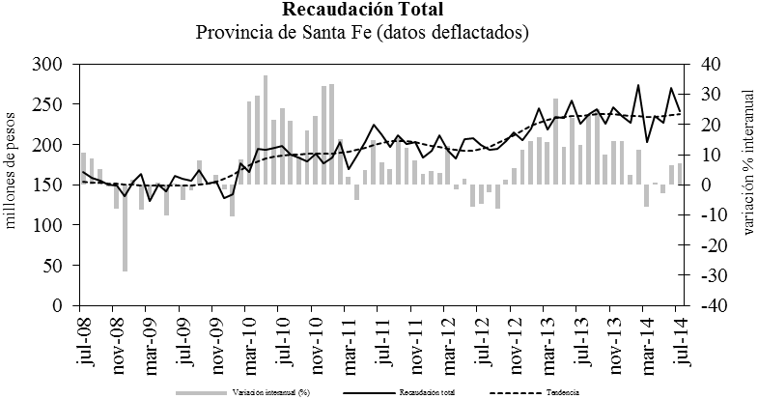
Fuente: IDIED, sobre datos de API y del INDEC.

Ingresos Brutos
En pesos constantes y libres de efecto estacional, el monto en julio es 3,6% superior al obtenido en junio y la tendencia es creciente (0,8%). La recaudación en pesos constantes para julio muestra niveles 9,8% superiores a los registrados en el mismo mes del año 2013.

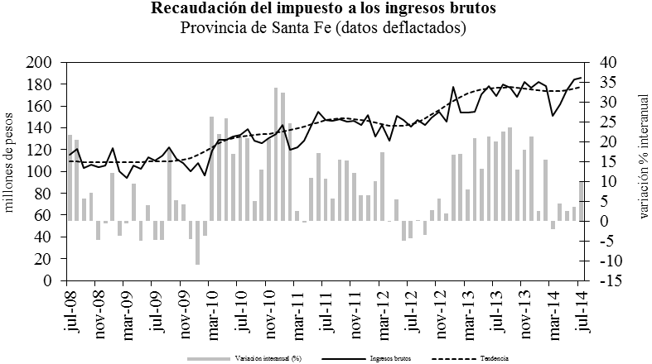
Fuente: IDIED, sobre datos de API y del INDEC.

Actos Jurídicos
Este tributo en términos constantes en julio no registró variaciones mostrando una tendencia estable. La recaudación en términos constantes arrojó valores negativos situándose 2,1% por debajo de lo obtenido en el mismo mes del año 2013.
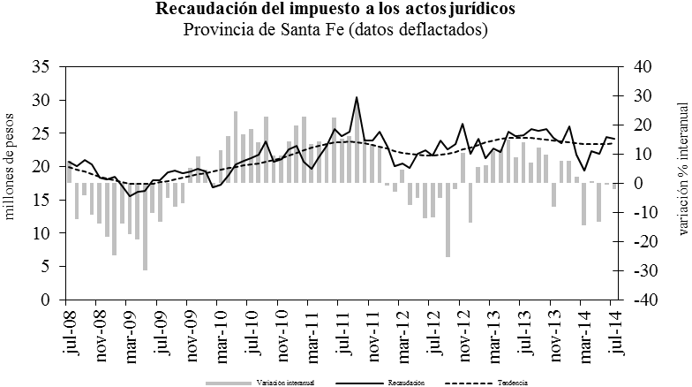
Fuente: IDIED, sobre datos de API y del INDEC

Resultados Fiscales de la Provincia de Córdoba
Últimos datos disponibles: junio 2014
En los primeros seis meses de 2014 los recursos provinciales totales registraron un aumento nominal interanual de 35,1%, mientras que las erogaciones lo hicieron en 41,8%. Las erogaciones de capital crecieron fuertemente (78,7%).
Los recursos tributarios propios crecieron 34%, mientras que los recursos tributarios provenientes de la coparticipación lo hicieron a una tasa levemente superior (36,3%). De esta manera, la proporción de recursos tributarios propios sobre el total es de 39,7%, siendo así la provincia con mayor independencia de la Región (en Santa Fe este ratio es 36% y Entre Ríos a junio –último dato disponible- 29%). Aquí también se observa una notable mejoría de las cuentas provinciales.

Fuente: IDIED, sobre datos de Ministerio de Producción y Finanzas de Córdoba

Recaudación Tributaria de la Provincia de Córdoba
Últimos datos disponibles: julio 2014
En los primeros siete meses de 2014 los ingresos fiscales propios de la provincia, medidos en pesos corrientes mejoraron a.a. 34,6% y en valores constantes 3,8%. Si bien el incremento en valores nominales se presentó apenas 3p.p. menor al crecimiento agregado durante 2013, la tasa de crecimiento real fue de la mitad debido a la presión inflacionaria que se dio en el primer bimestre del año.
Fuente: IDIED, sobre datos de Ministerio de Producción y Finanzas de Córdoba
La recaudación nominal ascendió a $1.487 millones, con crecimiento a.a de 36,3%. Coyunturalmente en mayo, la recaudación en pesos constantes ($256,7 millones) muestra una suba de 4,3% respecto al mes anterior con tendencia creciente (0,7%). La brecha interanual, fue positiva (5,1%).
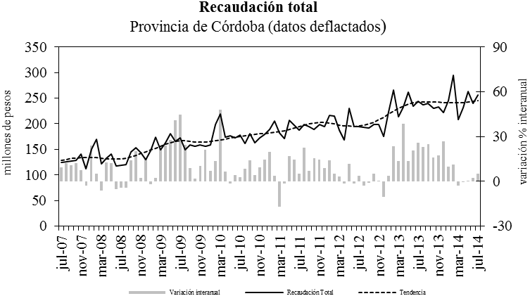
Fuente: IDIED, sobre datos de Ministerio de Producción y Finanzas Córdoba y del INDEC

Ingresos Brutos
La recaudación de este gravamen ascendió en julio a $1.182 millones. En pesos constantes, tuvo tendencia creciente (0,7%). La recaudación a valores constantes para julio muestra niveles 3,5% superiores a los registrados en el mismo mes del año 2013.
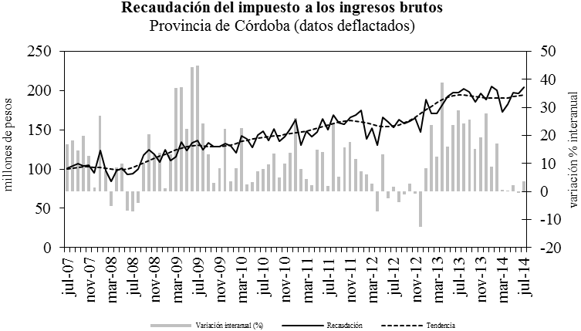

Fuente: IDIED, sobre datos de Ministerio de Producción y Finanzas de Córdoba y del INDEC

Actos Jurídicos
Este tributo ingresó al fisco $137 millones en julio con variación mensual positiva (3%) y la tendencia para la serie a valores constantes ($23,7 millones) se mostró creciente (0,8%). La recaudación a valores constantes se situó 6,5% por encima de lo obtenido en el mismo mes del año 2013.
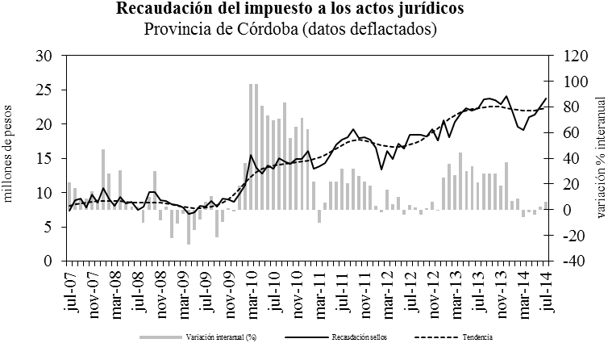
Fuente: IDIED, sobre datos de Ministerio de Producción y Finanzas y del INDEC

Resultados Fiscales de la Provincia de Entre Ríos

Últimos datos disponibles: junio 2014
En el primer semestre de 2014 los recursos totales registraron un aumento nominal interanual de 44,4%. Los recursos tributarios propios crecieron 58,3% a.a., mientras que los fondos girados por la Nación lo hicieron a una tasa menor (36,2%) pero similar al del resto de las provincias de la Región Centro. Es el alto crecimiento de los recursos propios lo que ha hecho crecer su participación dentro de los recursos totales a un 29%, creciendo 3 p.p. respecto a junio del año pasado. Las erogaciones totales se expandieron a.a 47,7%. Las de capital lo hicieron un 73%, y las corrientes 44,7%. Es la provincia de la Región Centro con la mejor performance en su resultado económico.

Fuente: IDIED, sobre datos de Dirección General de Rentas, Ministerio de Economía, Hacienda y Finanzas Entre Ríos.

Recaudación Tributaria de la Provincia de Entre Ríos
Últimos datos disponibles: julio 2014
La Reforma Tributaria aprobada en diciembre de 2013 –y que durará al menos dos años- comenzó a tributar resultados a las arcas de la provincia. El crecimiento real de los ingresos tributarios totales en los primeros siete meses de 2014 (20,5%) es liderado por la importante expansión interanual de la recaudación de ingresos brutos y el impuesto a los sellos. En términos nominales, la recaudación alcanzó un total de $ 3.349,1 millones, 56,6% más que en el mismo período de 2013.
La Reforma del Código fiscal contempló la eliminación de la exención al impuesto a los ingresos brutos para el sector primario e industrial, las cuales están gravadas con el 1%. También se modificaron las alícuotas para el resto de los sectores.
Fuente: IDIED, sobre datos de Dirección General de Rentas, Ministerio de Economía, Hacienda y Finanzas Entre Ríos.

La recaudación del mes de julio ($553 millones) observó una suba interanual de 47,2% en pesos corrientes y 13,4% en términos reales. Coyunturalemente, en valores reales presentó una tendencia creciente (0,9%) y una variación mensual negativa (3,5%).

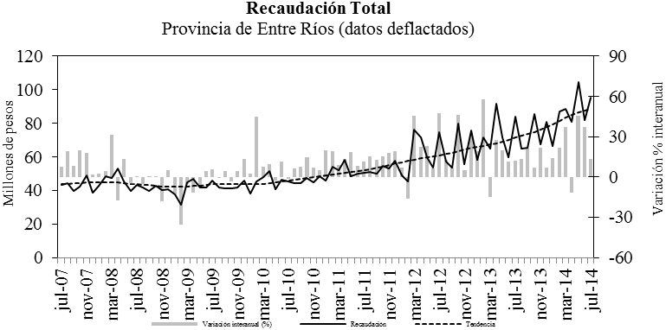
Fuente: IDIED, sobre datos de Dirección General de Rentas, Ministerio de Economía, Hacienda y Finanzas Entre Ríos.

Ingresos Brutos
La recaudación nominal de este tributo en julio totalizó $299 millones, registrando una caída en términos reales de 1,1% respecto del mes anterior, con tendencia creciente (1,1%). La recaudación real supera en 26,2% a la obtenida en el mismo mes del año 2013.
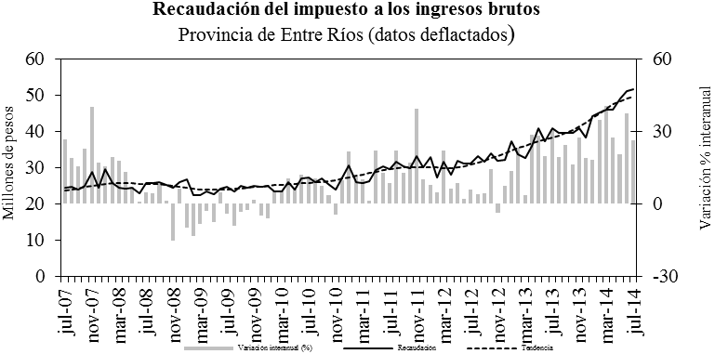
Fuente: IDIED, sobre datos de Dirección General de Rentas, Ministerio de Economía, Hacienda y Finanzas Entre Ríos.

Actos Jurídicos
Los $35,8 millones recaudados en julio, indican una tendencia decreciente (1%) y variación mensual positiva (13,1%). Los niveles de recaudación mostraron una brecha interanual positiva en términos reales de 16,8%.

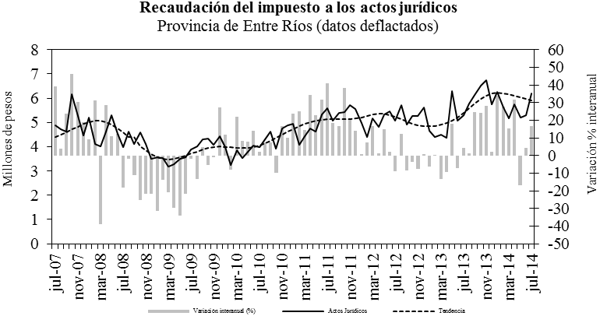
Fuente: IDIED, sobre datos de Dirección General de Rentas, Ministerio de Economía, Hacienda y Finanzas Entre Ríos.
Ajuste estacional de series económicas. Notas metodológicas
Introducción
Las variables económicas presentan una cantidad de variaciones que impiden observar adecuadamente la evolución de la serie. El ajuste estacional de una serie económica es el proceso de estimación y eliminación de las variaciones estacionales y, eventualmente, las debidas a los días de actividad y a los feriados móviles, dando como resultado la serie estacionalmente ajustada. En una serie libre de oscilaciones estacionales se pueden realizar comparaciones entre distintos meses de un mismo año, permitiendo analizar el comportamiento de corto plazo de una variable.
Separación de las componentes de una serie temporal económica
El modelo tradicional de descomposición de una serie de tiempo supone que la misma está constituida por las siguientes componentes:
Tendencia: corresponde a variaciones de largo período debidas principalmente a cambios demográficos, tecnológicos e institucionales.
Ciclo: está caracterizado por un comportamiento oscilatorio que comprende de dos a siete años en promedio.
Tendencia-ciclo: como en la práctica resulta muy difícil distinguir la tendencia de la componente cíclica, ambas se combinan en una única componente denominada tendencia-ciclo.
Estacionalidad: es el conjunto de fluctuaciones intraanuales que se repiten más o menos regularmente todos los años. Es atribuida principalmente al efecto sobre las actividades socioeconómicas de las estaciones climatológicas, festividades religiosas (por ejemplo Navidad) y eventos institucionales con fechas relativamente fijas (por ejemplo, el comienzo del año escolar).
Irregular: es el residuo no explicado por las componentes antes mencionadas. Representa no sólo errores de medición o registro sino también eventos temporarios externos a la serie, que afectan su comportamiento.
Se considera que la serie observada se relaciona con las componentes en forma multiplicativa, aditiva o log-aditiva. Así, por ejemplo en el caso multiplicativo:
O_{t}=TC_{t} x S_{t} x I_{t}
donde O_{t} denota la serie observada, TC_{t} la componente tendencia-ciclo, S_{t} la componente estacional e I_{t} la componente irregular.
Es importante destacar que existen fenómenos que no presentan influencias estacionales ni de calendario, en estos casos el uso de la tendencia - ciclo permite observar el movimiento subyacente en los mismos a través del tiempo, libre de fluctuaciones irregulares.
Metodología de desestacionalización
Entre los distintos métodos de desestacionalización, en esta publicación se utiliza el programa X-12-ARIMA (versión 0.2.8), basado en promedios móviles y desarrollado por United States Bureau of Census, el cual es una actualización del X-11-ARIMA/88 desarrollado por Statistics Canada. Este programa está ampliamente probado y es utilizado en las principales agencias estadísticas del mundo.
El programa X-12-ARIMA provee una serie de medidas de control que combinadas dan lugar a un índice Q, que permite evaluar la calidad del ajuste realizado.

Índice Local del Ciclo Económico (ILCE)
La metodología aplicada en el cálculo del ILCE busca detectar el “estado de la economía” es decir un ciclo común a los indicadores parciales de actividad económica. En la metodología del ILCE, los pesos o ponderaciones de las series no son fijos, cambian con el tiempo y dependen de los cambios de las series a lo largo de todo el período en el que se calcula el ciclo económico; para esto se usa el filtro de Kalman. De este modo el ILCE se ajusta mejor a los cambios coyunturales (del ciclo económico) y es más suave, porque no sólo promedia el cambio mensual en las diferentes series que lo componen sino que también promedia a lo largo del tiempo. Cada vez que el ILCE es calculado, la metodología estima cada uno de los valores del índice nuevamente, teniendo en cuenta toda la información de todo el período en estudio; la metodología está basada en Stock and Watson (1989, 1991) y Clayton-Matthews y Stock (1998/1999). Las series que forman parte del modelo son: Recaudación de Ingresos Brutos, Suministro de Energía Eléctrica, Patentamientos, Índice de Demanda Laboral y Venta de carnes en Supermercados. El año 2005 es el año base del ILCE.Las series se deflactan mediante la combinación de índices de precios subnacionales.

En esta sección y en todas las subsiguientes los precios están deflactados siguiendo la Nota Metodológica 2. Para enero y febrero de 2014 se toma en cuenta la evolución de precios según el nuevo Índice de Precios al Consumidor Nacional Urbano, IPCNu.
Según la fuente oficial: “Es un promedio lineal en base a los precios promedios ponderados mensuales sin consideración de las reliquidaciones.”
Las estadísticas que publica el Ministerio de Agricultura están elaboradas en base a Información de Elevadores de Terminales Portuarias (incluye solamente embarque por elevador a transporte marítimo).
Acceso: conectividad a internet a través de un ISP.

